Менеджер: Масальская Элизабет | 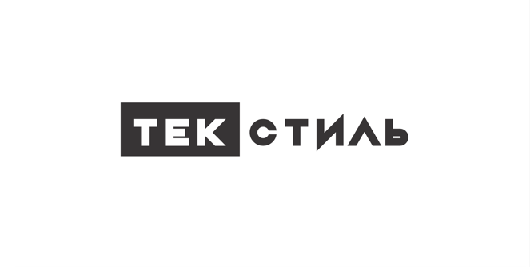
ИП Азовсков Анатолий Викторович
Тел.: 950 – 048 – 55 - 66

Коммерческое предложение

№ | Код | Изображение | Номенклатура | Ед. | Количество | Цена | Сумма | Описание
1 | НФ-00007935 | 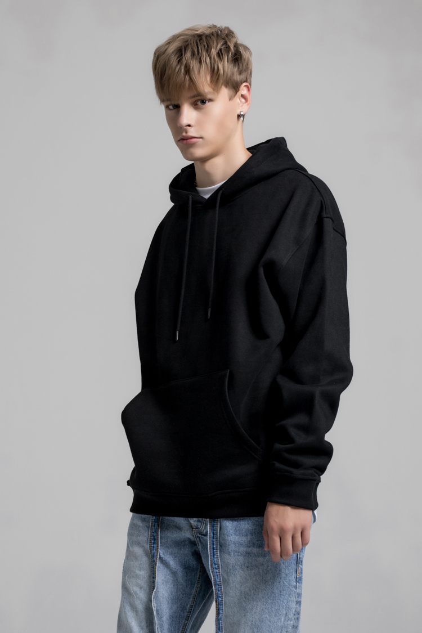 | Худи с начесом, плотность - 345 гр, цвет: черный, размер S-3XL | шт | Цена от 51 | 1 699,00 | 1 699,00
2 | НФ-00007923 | 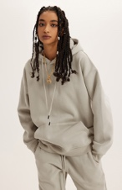 | Худи с начесом, плотность - 345 гр, цвет: бежевый, размер S-3XL | шт | Цена от 51 | 1 699,00 | 1 699,00
3 | НФ-00007917 | 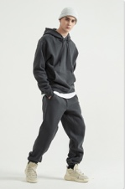 | Худи с начесом, плотность - 345 гр, цвет: графит, размер S-3XL | шт | Цена от 51 | 1 699,00 | 1 699,00
4 | НФ-00007929 | 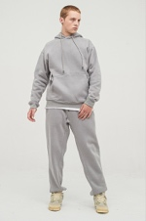 | Худи с начесом, плотность - 345 гр, цвет: серый, размер S-3XL | шт | Цена от 51 | 1 699,00 | 1 699,00
5 | НФ-00007911 | 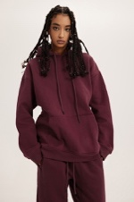 | Худи с начесом, плотность - 345 гр, цвет: бордовый, размер S-3XL | шт | Цена от 51 | 1 699,00 | 1 699,00
6 | НФ-00007728 | 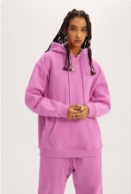 | Худи с начесом, плотность - 345 гр, цвет: розовый, размер М-3XL | шт | Цена от 51 | 1 699,00 | 1 699,00
7 | НФ-00007748 | 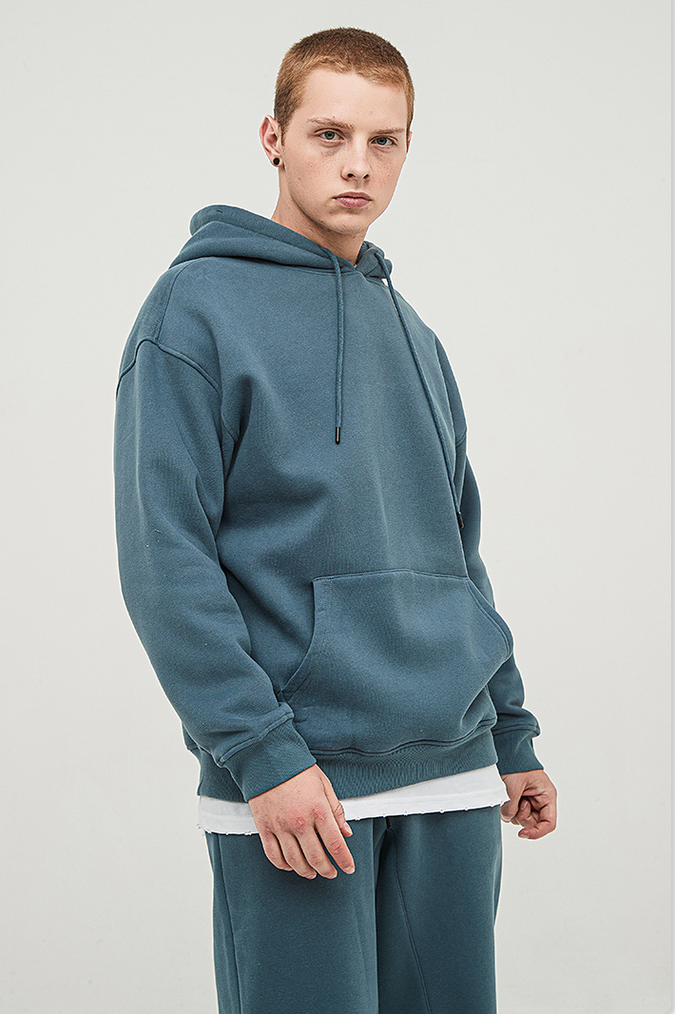 | Худи с начесом, плотность - 345 гр, цвет: морская волна, размер M-3XL | шт | Цена от 51 | 1 699,00 | 1 699,00
8 | НФ-00007738 | 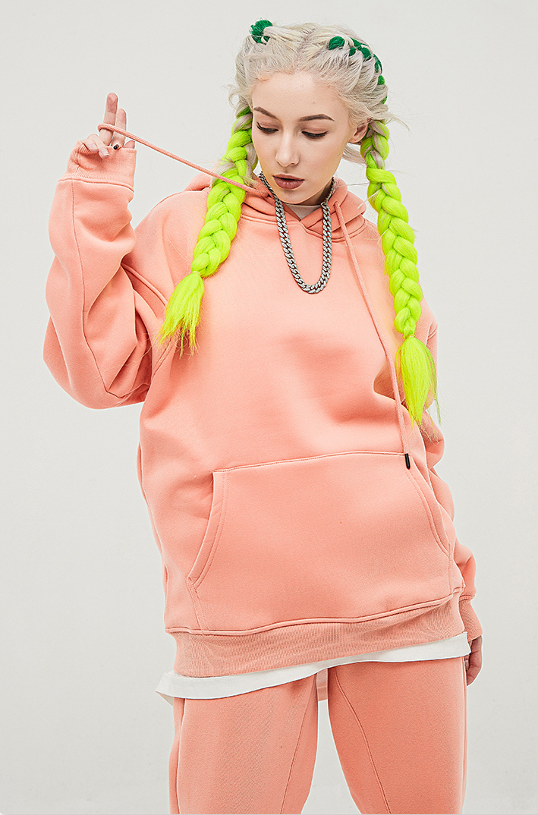 | Худи с начесом, плотность - 345 гр, цвет: оранжевый, размер М-3XL | шт | Цена от 51 | 1 699,00 | 1 699,00
9 | НФ-00007936 | 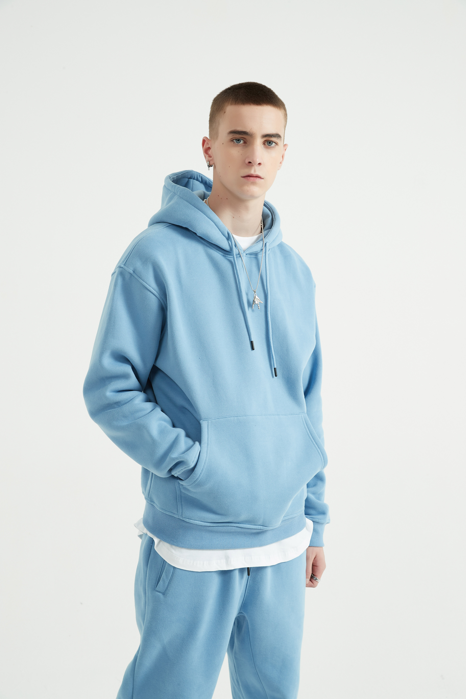 | Худи с начесом, плотность - 345 гр, цвет: светло-синий, размер S-3XL | шт | Цена от 51 | 1 699,00 | 1 699,00
10 | НФ-00007733 | 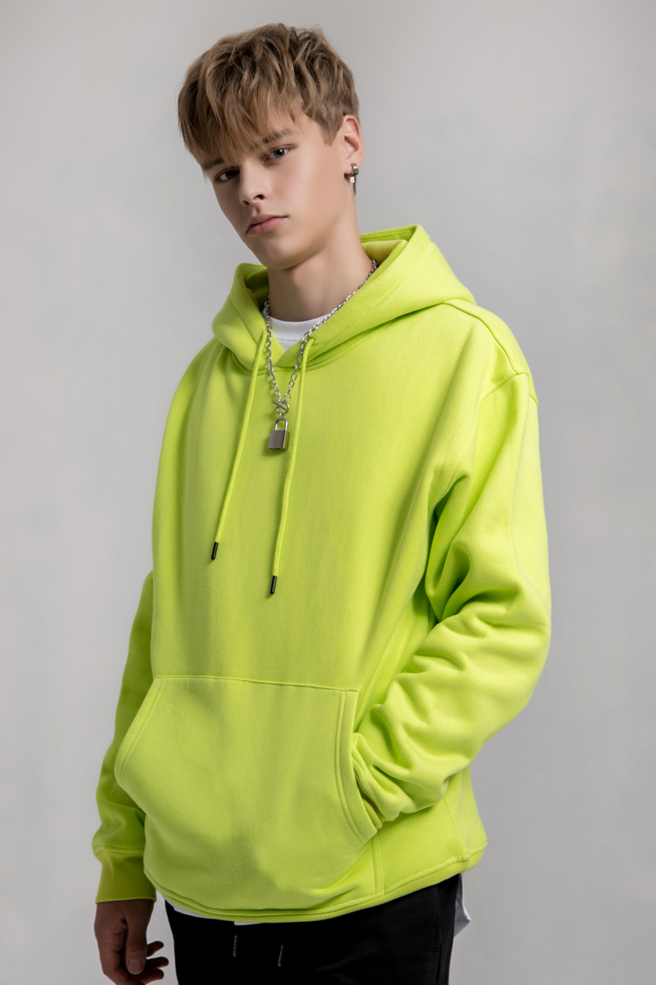 | Худи с начесом, плотность - 345 гр, цвет: салатовый, размер М-3XL | шт | Цена от 51 | 1 699,00 | 1 699,00
11 | НФ-00007723 | 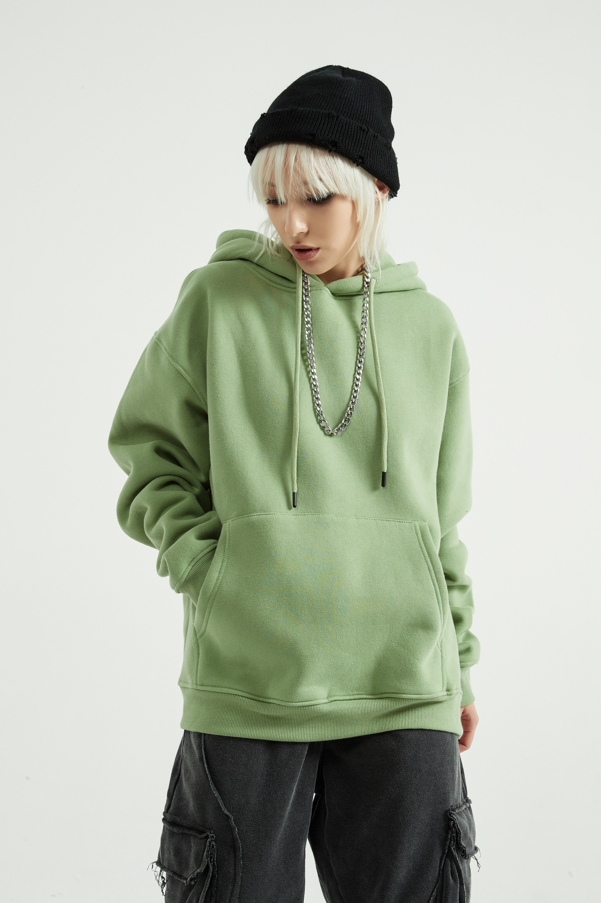 | Худи с начесом, плотность - 345 гр, цвет: киви, размер М-3XL | шт | Цена от 51 | 1 699,00 | 1 699,00
12 | НФ-00007937 | 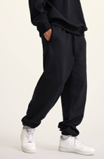 | Штаны с начесом, цвет: черный, размер S-2XL | шт | Цена от 51 | 1 699,00 | 1 699,00
13 | НФ-00007942 | 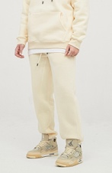 | Штаны с начесом, цвет: молочный, размер S-2XL | шт | Цена от 51 | 1 699,00 | 1 699,00
14 | НФ-00007966 | 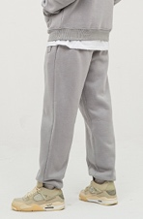 | Штаны с начесом, цвет: серый, размер S-2XL | шт | Цена от 51 | 1 699,00 | 1 699,00
15 | НФ-00007954 | 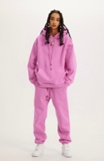 | Штаны с начесом, цвет: розовый, размер S-2XL | шт | Цена от 51 | 1 699,00 | 1 699,00
16 | НФ-00007948 | 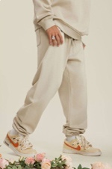 | Штаны с начесом, цвет: бежевый, размер S-2XL | шт | Цена от 51 | 1 699,00 | 1 699,00
17 | НФ-00007960 | 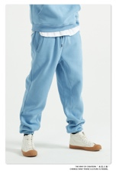 | Штаны с начесом, цвет: светло-синий, размер S-2XL | шт | Цена от 51 | 1 699,00 | 1 699,00
18 | НФ-00007901 | 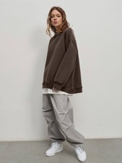 | Свитшот с бархотной подкладкой, цвет: коричневый, размер M-2XL | шт | Цена от 51 | 1 090,00 | 1 090,00
19 | НФ-00007893 | 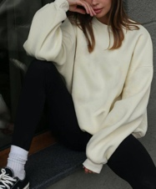 | Свитшот с бархотной подкладкой, цвет: молочный, размер M-2XL | шт | Цена от 51 | 1 090,00 | 1 090,00
20 | НФ-00007885 | 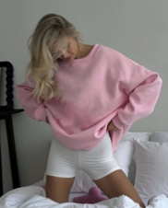 | Свитшот с бархотной подкладкой, цвет: розовый, размер M-2XL | шт | Цена от 51 | 1 090,00 | 1 090,00
21 | НФ-00007897 | 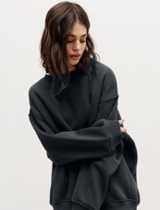 | Свитшот с бархотной подкладкой, цвет: графит, размер M-2XL | шт | Цена от 51 | 1 090,00 | 1 090,00
22 | НФ-00007889 | 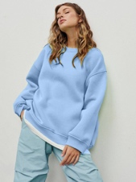 | Свитшот с бархотной подкладкой, цвет: голубой, размер M-2XL | шт | Цена от 51 | 1 090,00 | 1 090,00
23 | НФ-00005279 | 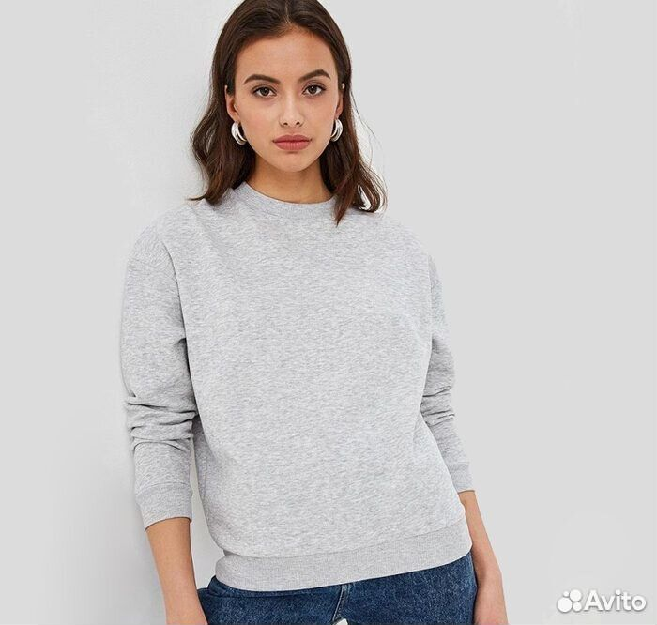 | Свитшот "UZBEKISTAN PRODUCT" серый 2 нитки - S-2XL | шт | Цена от 51 | 1 090,00 | 1 090,00
24 | НФ-00005282 | 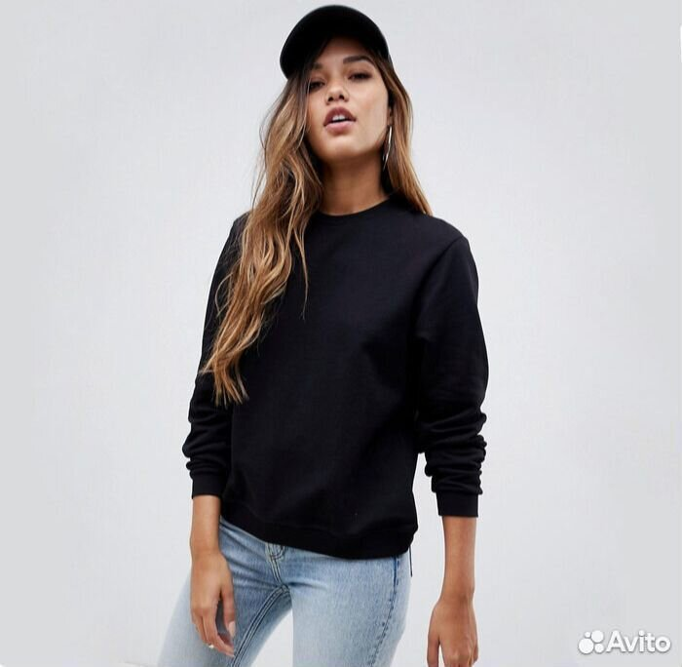 | Свитшот "UZBEKISTAN PRODUCT" черный 2 нитки - S-2XL | шт | Цена от 51 | 1 090,00 | 1 090,00
25 | НФ-00005282 | 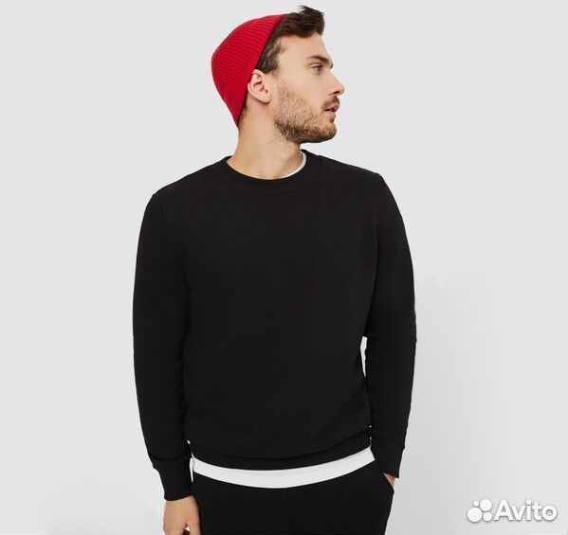 | Свитшот "UZBEKISTAN PRODUCT" черный 3 нитки с начесом - S-2XL | шт | Цена от 51 | 1 300,00 | 1 300,00
26 | НФ-00007381 | 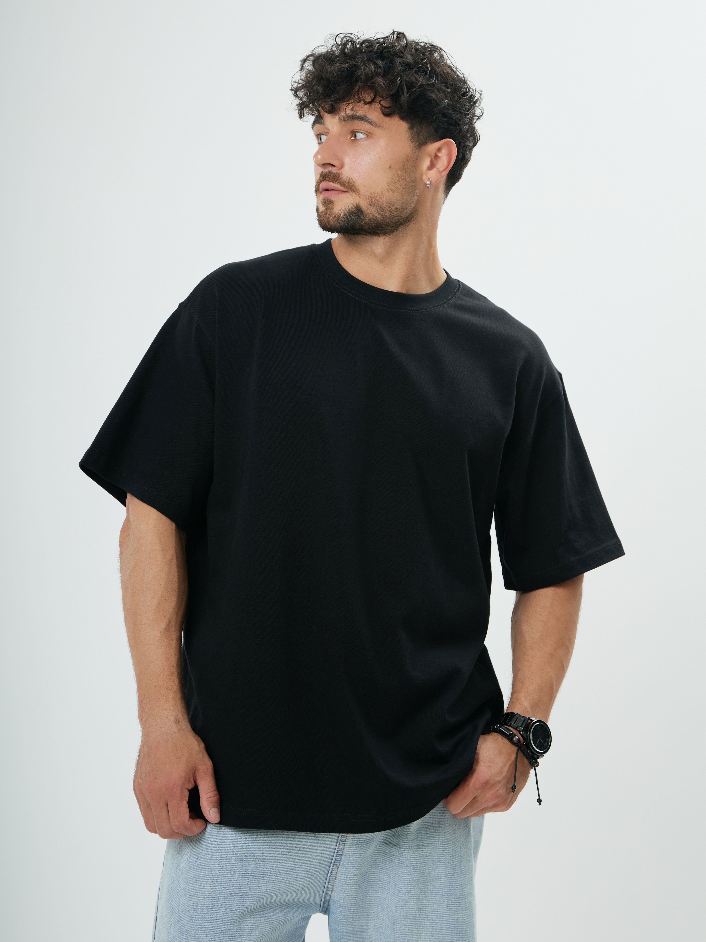 | Футболка "ARRIVEGUIDE" плотность 280 гр, цвет: черный, размер: S-2XL | шт | Цена от 101 | 669,00/749 | 669,00
27 | НФ-00007386 | 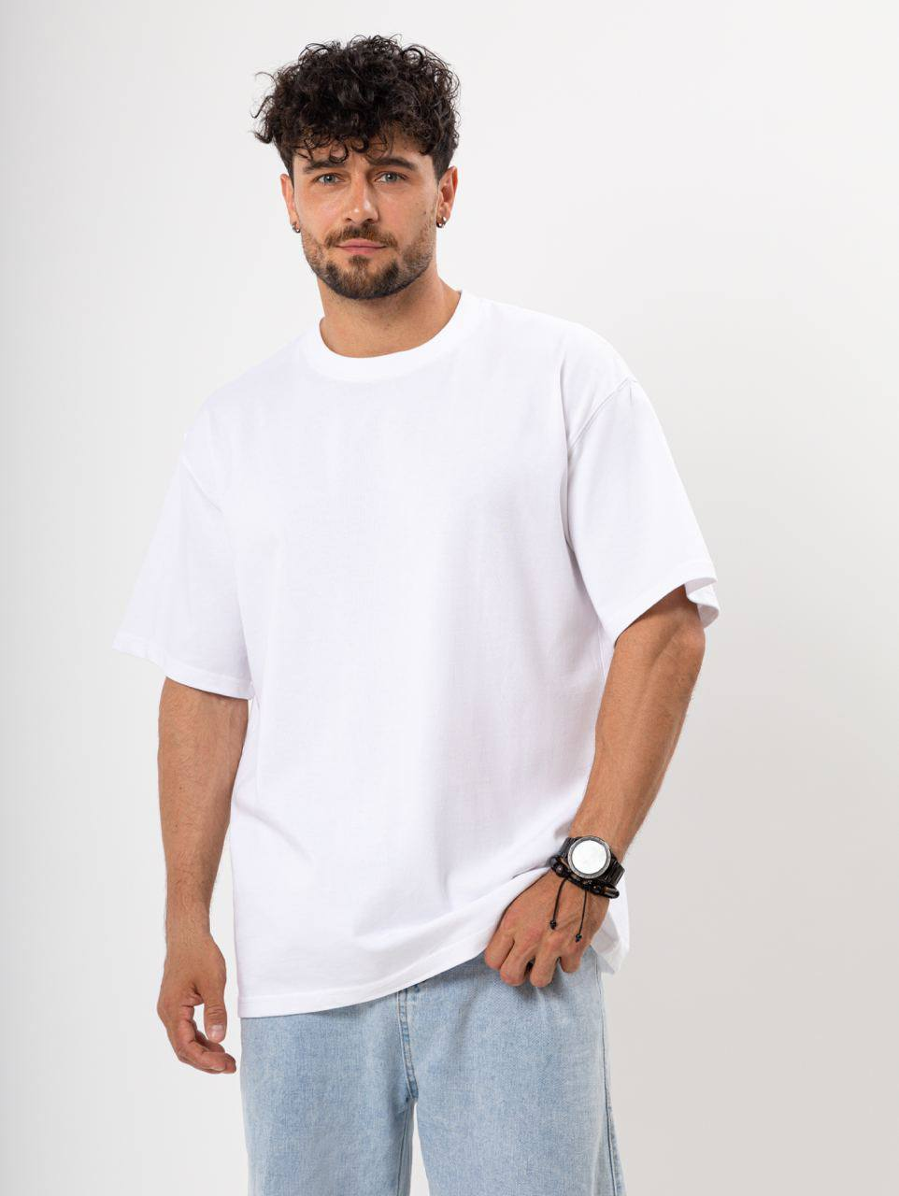 | Футболка "ARRIVEGUIDE" плотность 280 гр, цвет: белый, размер: S-2XL | шт | Цена от 101 | 669,00/749 | 669,00
28 | НФ-00007623 | 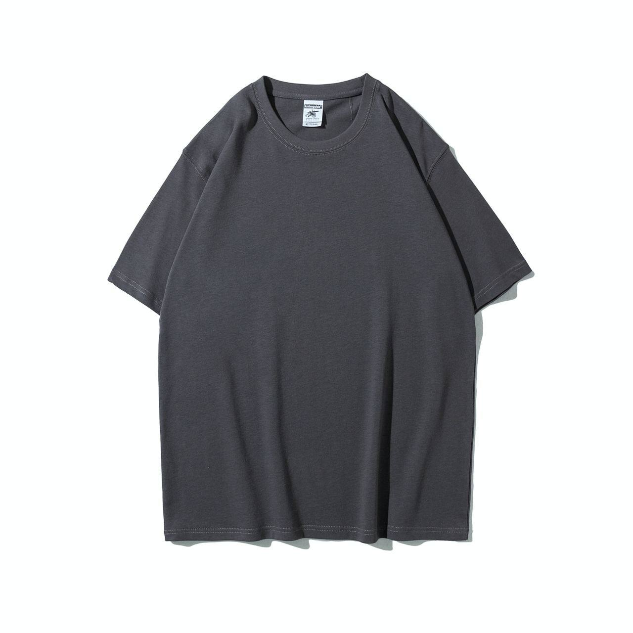 | Футболка "ARRIVEGUIDE" плотность 280 гр, цвет: графит размер: S-2XL | шт | Цена от 101 | 669,00/749 | 669,00
29 | НФ-00007410 | 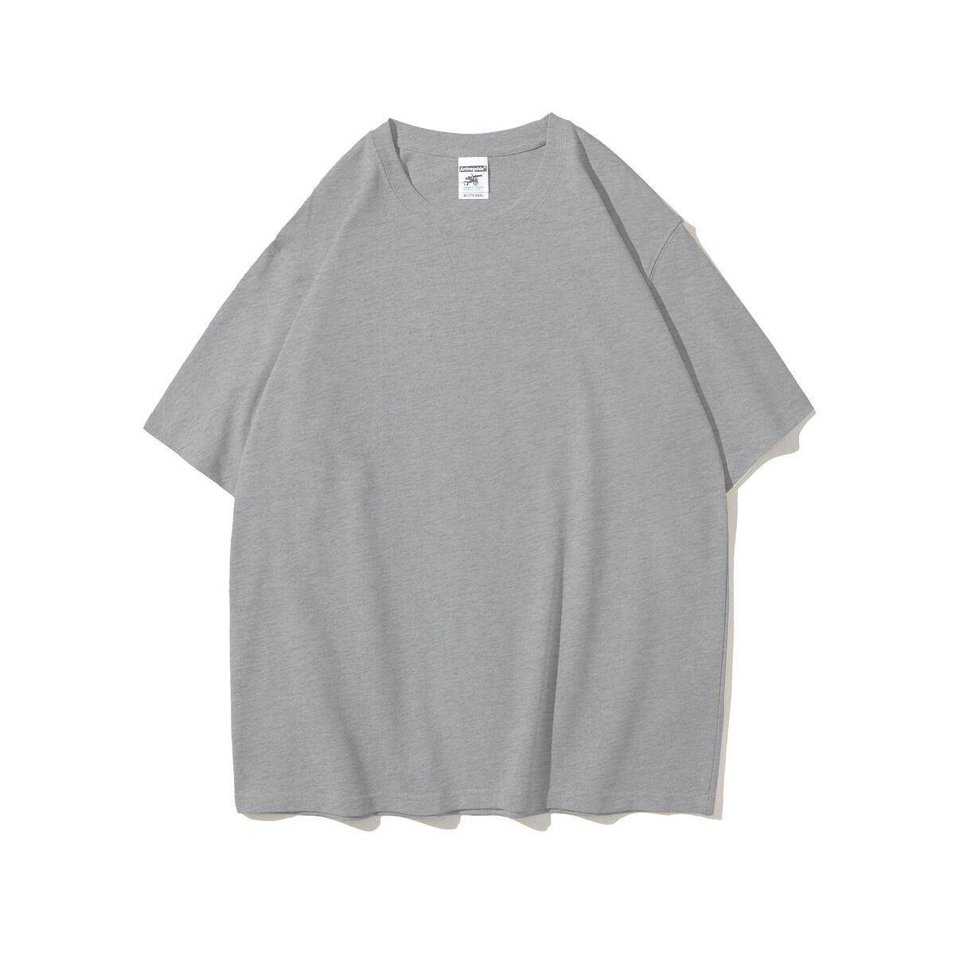 | Футболка "ARRIVEGUIDE" плотность 280 гр, цвет: серый, размер: S-2XL | шт | Цена от 101 | 669,00/749 | 669,00
30 | НФ-00007391 | 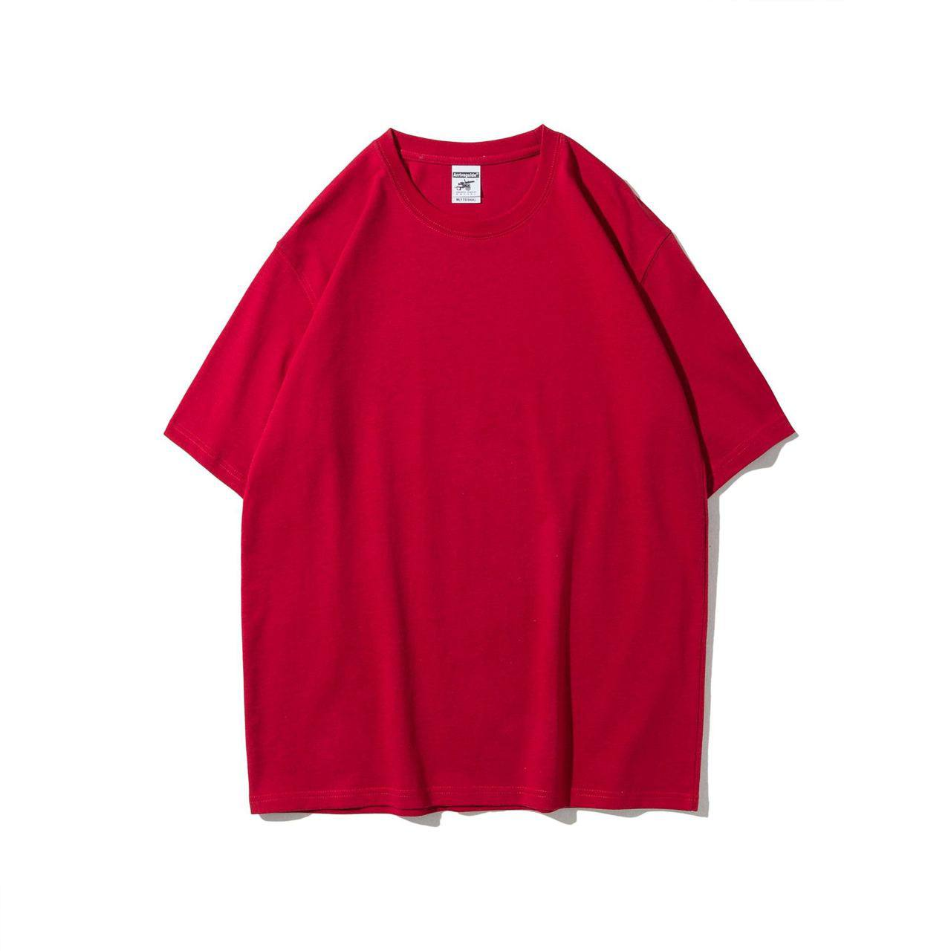 | Футболка "ARRIVEGUIDE" плотность 280 гр, цвет: красный, размер: S-2XL | шт | Цена от 101 | 669,00/749 | 669,00
31 | НФ-00007396 | 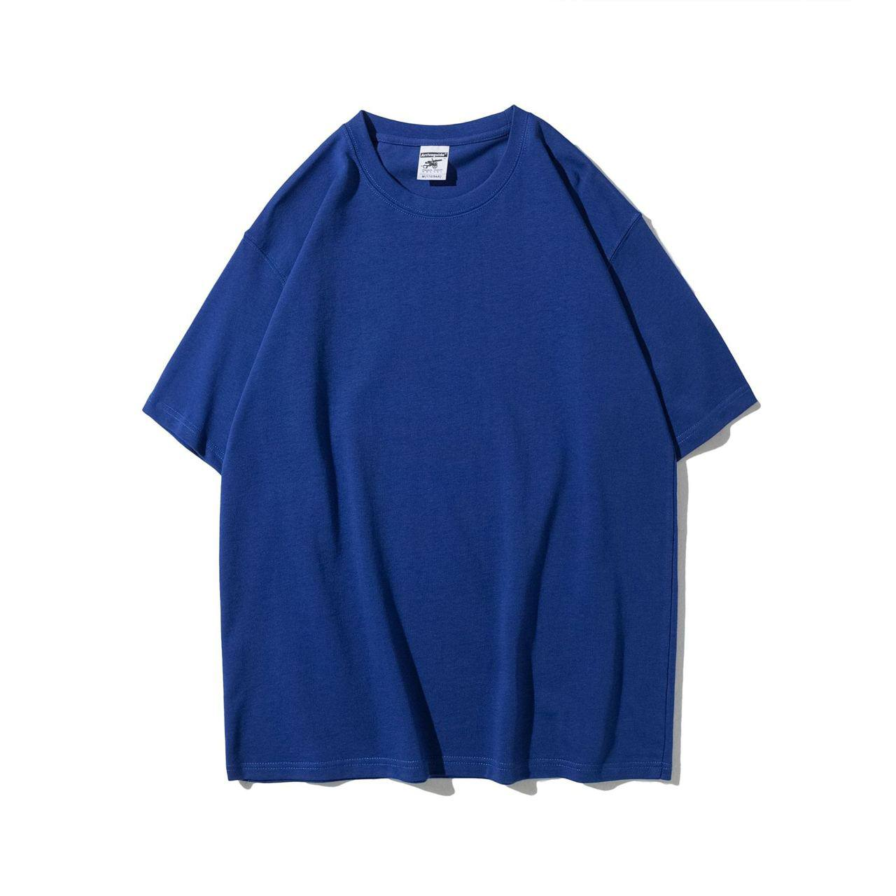 | Футболка "ARRIVEGUIDE" плотность 280 гр, цвет: синий, размер: S-2XL | шт | Цена от 101 | 669,00/749 | 669,00
32 | НФ-00007628 | 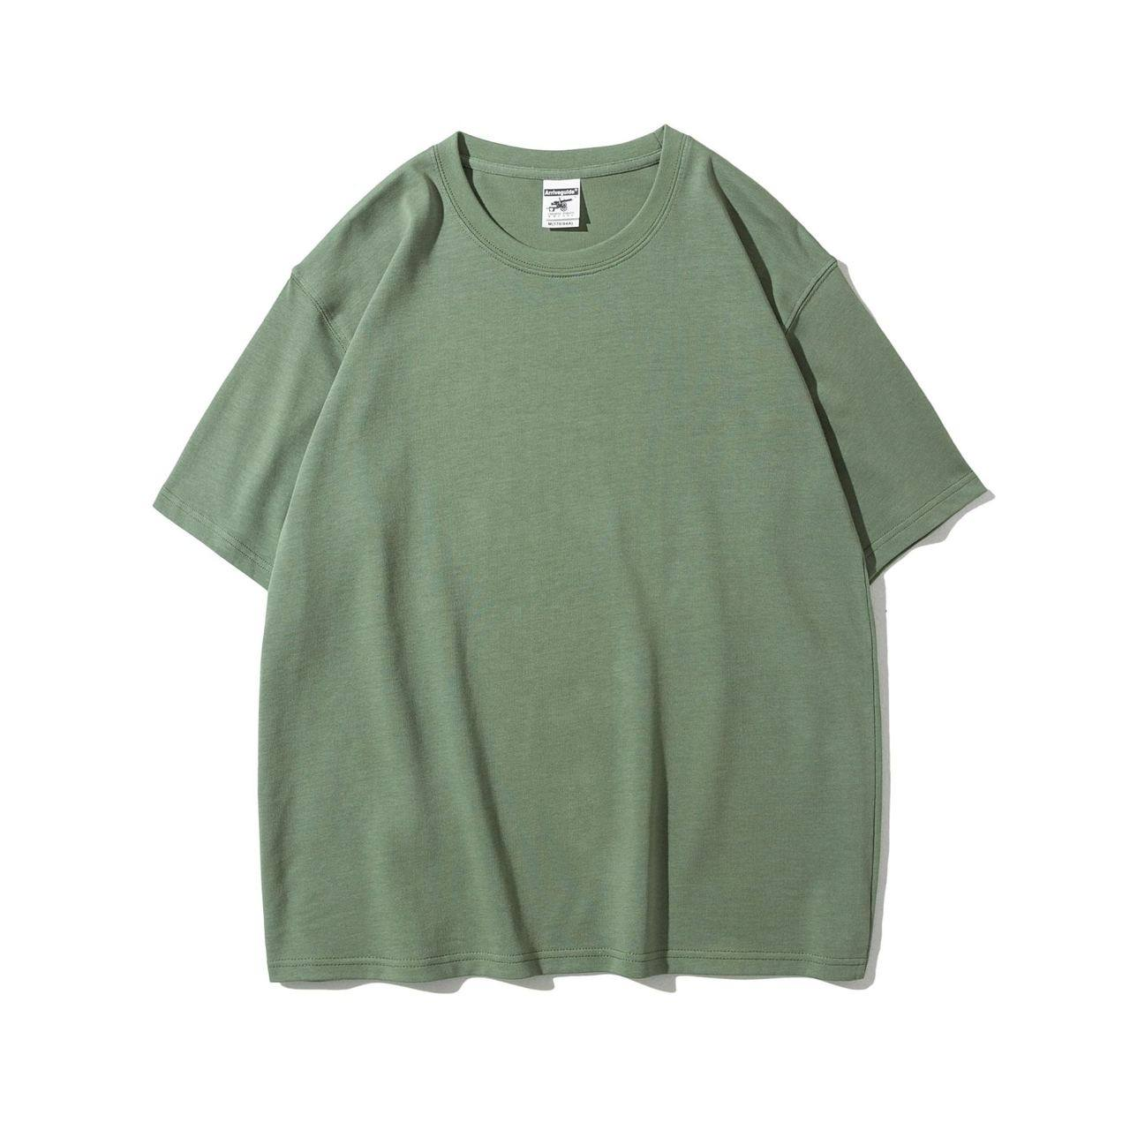 | Футболка "ARRIVEGUIDE" плотность 280 гр, цвет: киви размер: S-2XL | шт | Цена от 101 | 669,00/749 | 669,00
33 | НФ-00007633 | 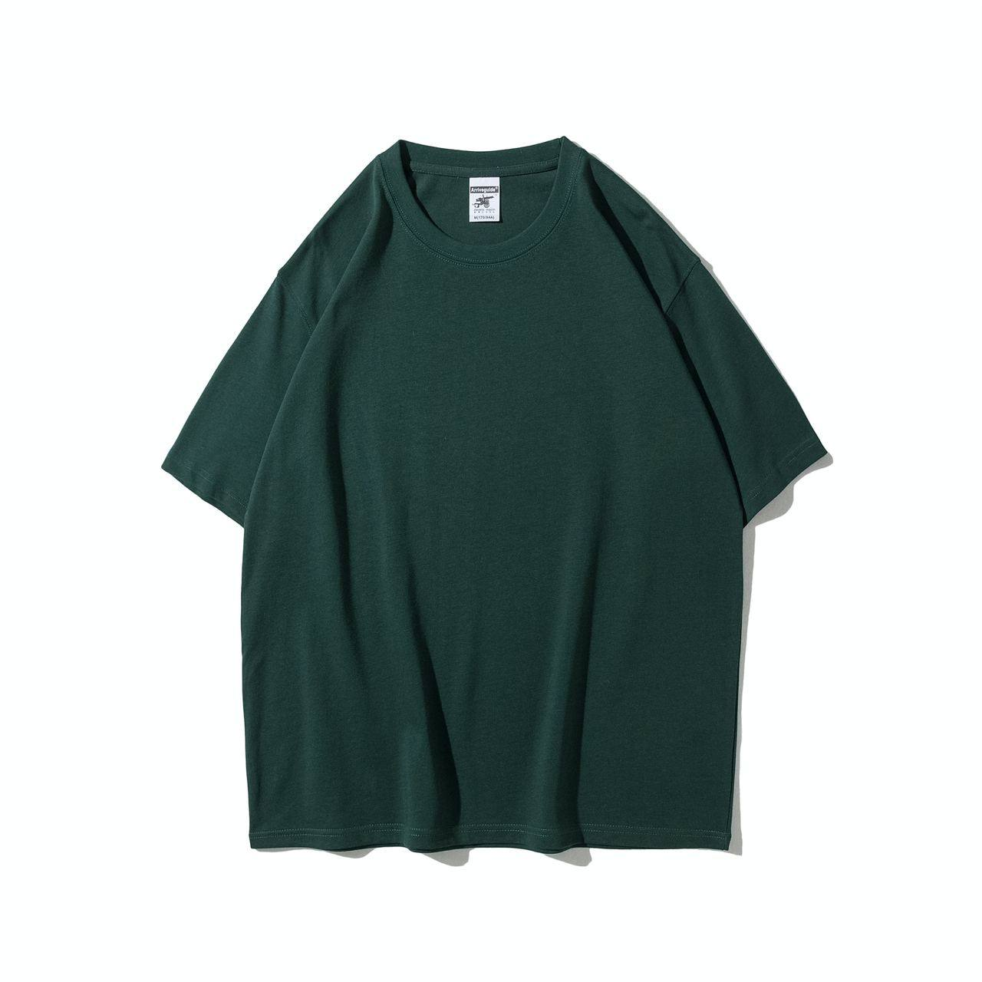 | Футболка "ARRIVEGUIDE" плотность 280 гр, цвет: темно-зеленый, размер: S-2XL | шт | Цена от 101 | 669,00/749 | 669,00
34 | НФ-00007821 | 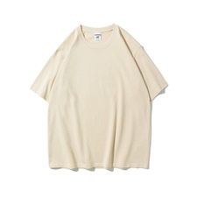 | Футболка "ARRIVEGUIDE" плотность 280 гр, цвет: молочный, размер: S-2XL | шт | Цена от 101 | 669,00/749 | 669,00
35 | НФ-00007839 | 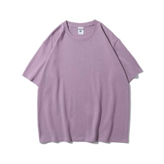 | Футболка "ARRIVEGUIDE" плотность 280 гр, цвет: фиолетовый, размер: S-2XL | шт | Цена от 101 | 669,00/749 | 669,00
36 | НФ-00008099 | 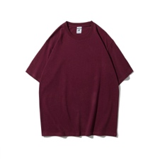 | Футболка "ARRIVEGUIDE" плотность 280 гр, цвет: бордовый, размер: S-2XL | шт | Цена от 101 | 669,00/749 | 669,00
37 | НФ-00008104 | 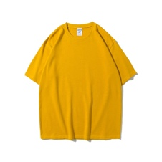 | Футболка "ARRIVEGUIDE" плотность 280 гр, цвет: желтый, размер: S-2XL | шт | Цена от 101 | 669,00/749 | 669,00
38 | НФ-00007826 | 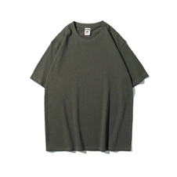 | Футболка "ARRIVEGUIDE" плотность 280 гр, цвет: хаки, размер: S-2XL | шт | Цена от 101 | 669,00/749 | 669,00
39 | НФ-00007831 | 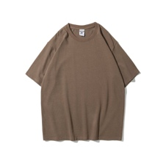 | Футболка "ARRIVEGUIDE" плотность 280 гр, цвет: коричневый, размер: S-2XL | шт | Цена от 101 | 669,00/749 | 669,00
40 | НФ-00007836 | 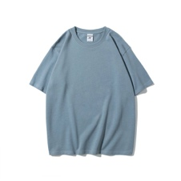 | Футболка "ARRIVEGUIDE" плотность 280 гр, цвет: голубой, размер: S-2XL | шт | Цена от 101 | 669,00/749 | 669,00
41 | НФ-00007401 | 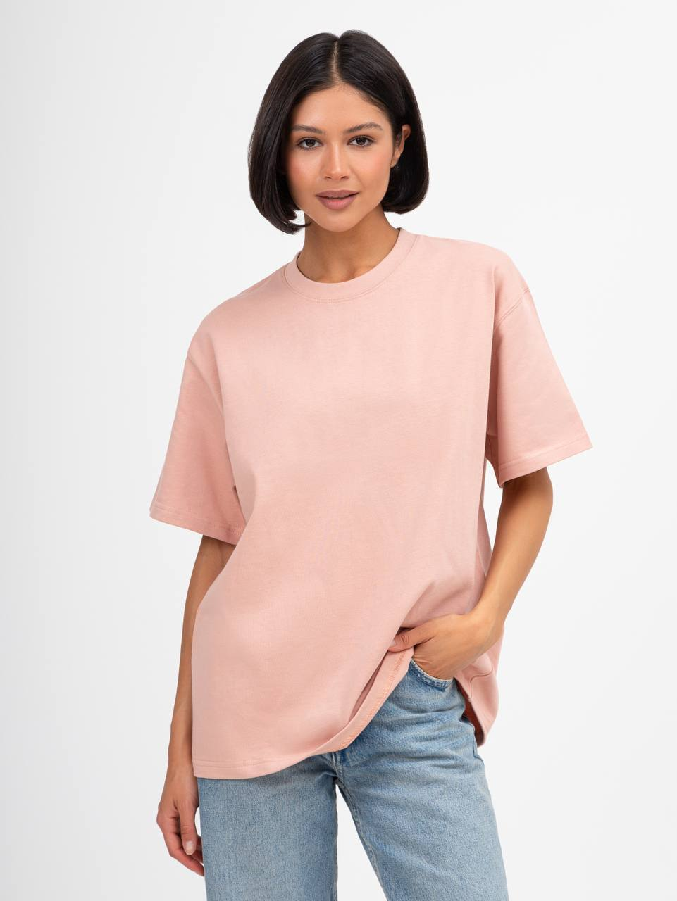 | Футболка "ARRIVEGUIDE" плотность 280 гр, цвет: пудровый, размер: S-2XL | шт | Цена от 101 | 669,00/749 | 669,00
42 | НФ-00007863 | 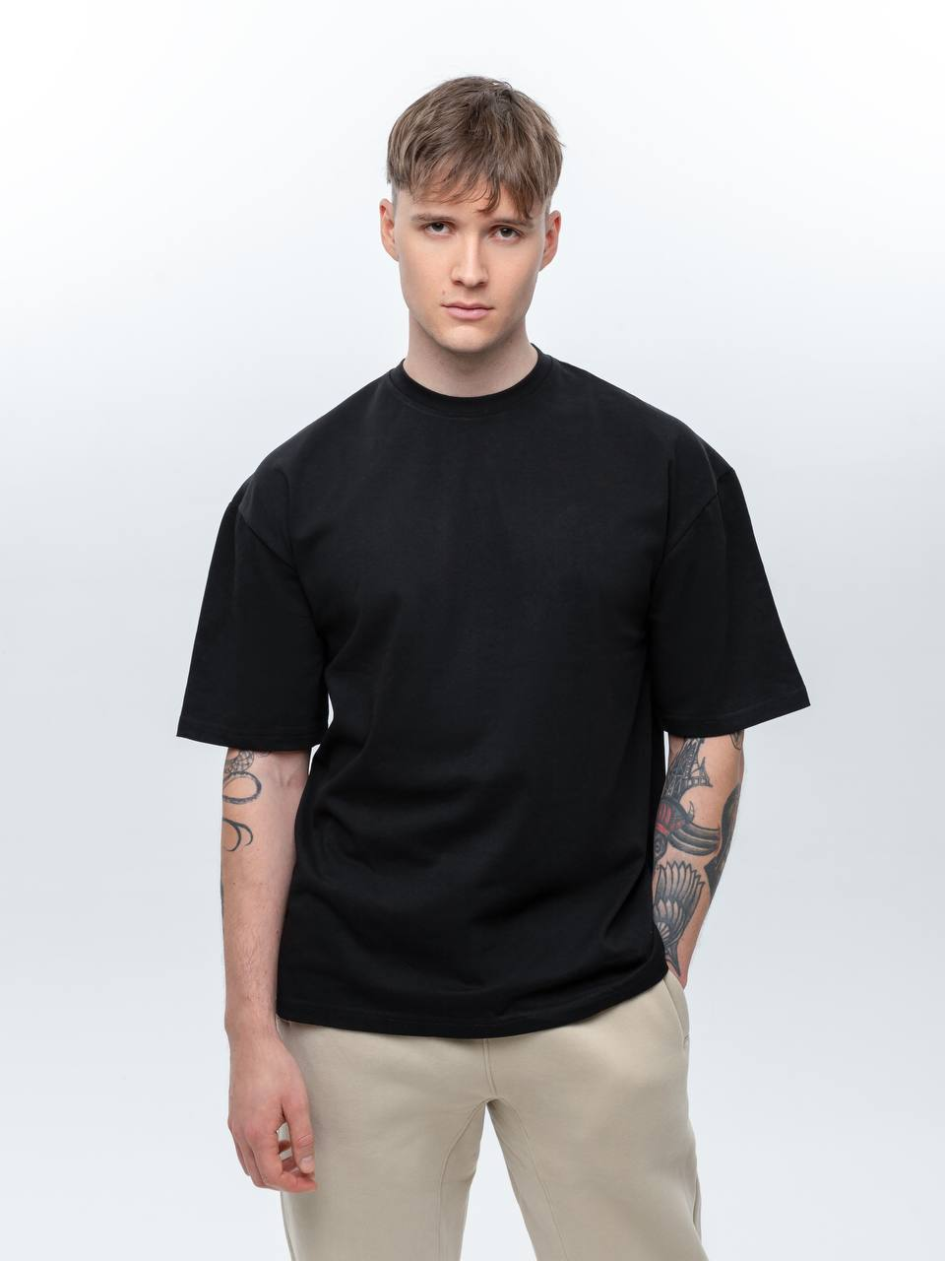 | Футболка плотностью 240 гр, цвет: черный, размер S-3XL | шт | Цена от 101 | 549,00 | 549,00
43 | НФ-00007794 | 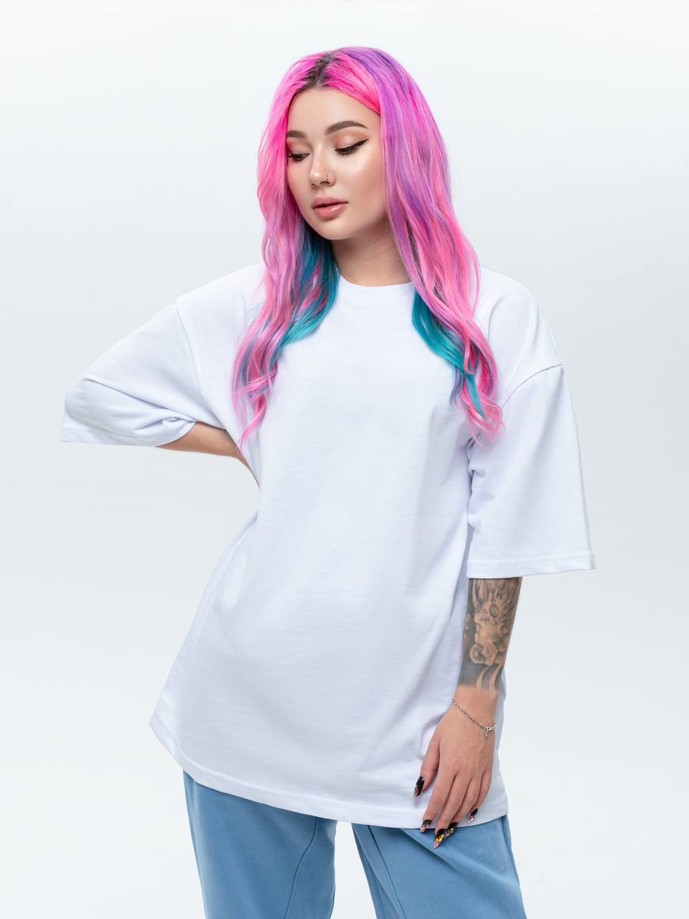 | Футболка плотностью 240 гр, цвет белый, размер S-3XL | шт | Цена от 101 | 549,00 | 549,00
44 | НФ-00008047 | 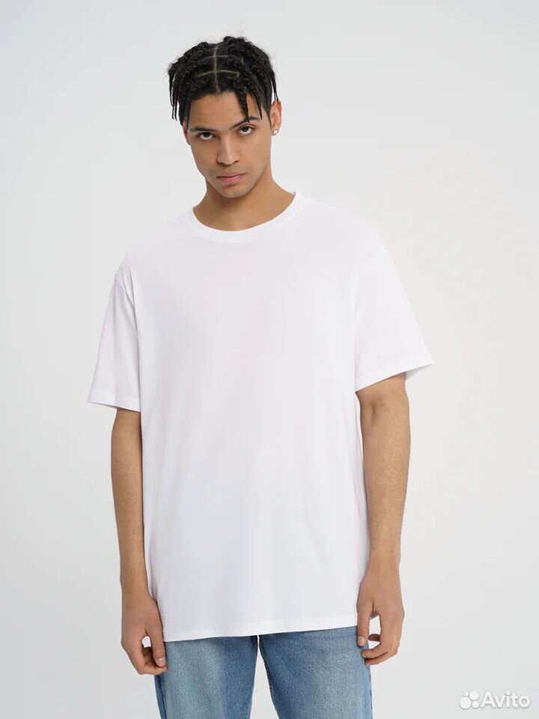 | Футболка плотностью 180 гр, цвет: белый, размер S-2XL | шт | Цена от 101 | 379,00 | 379,00
45 | НФ-00008052 | 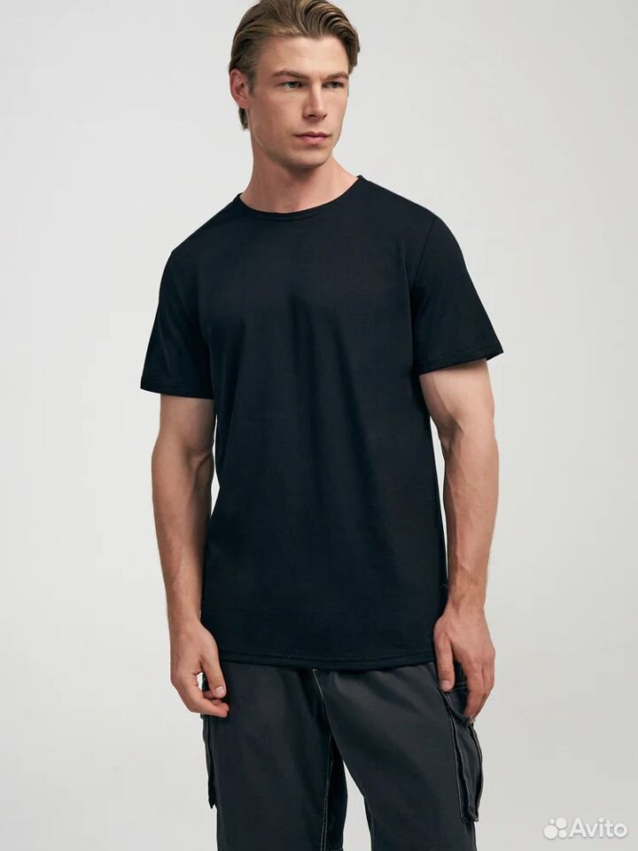 | Футболка плотностью 180 гр, цвет: черный, размер S-2XL | шт | Цена от 101 | 379,00 | 379,00
46 | НФ-00005076 | 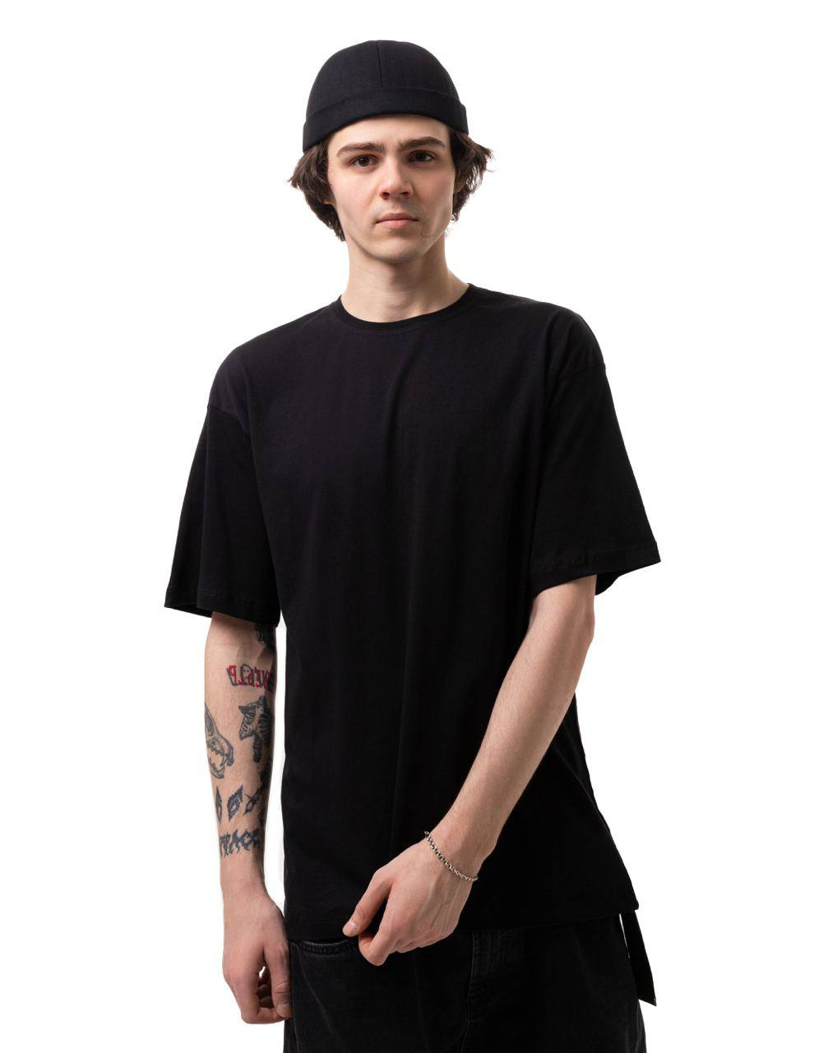 | Футболка "UZBEKISTAN PRODUCT" мужская чёрная 160 гр/м - S-5XL | шт | Цена от 101 | 329,00 | 329,00
47 | НФ-00002070 | 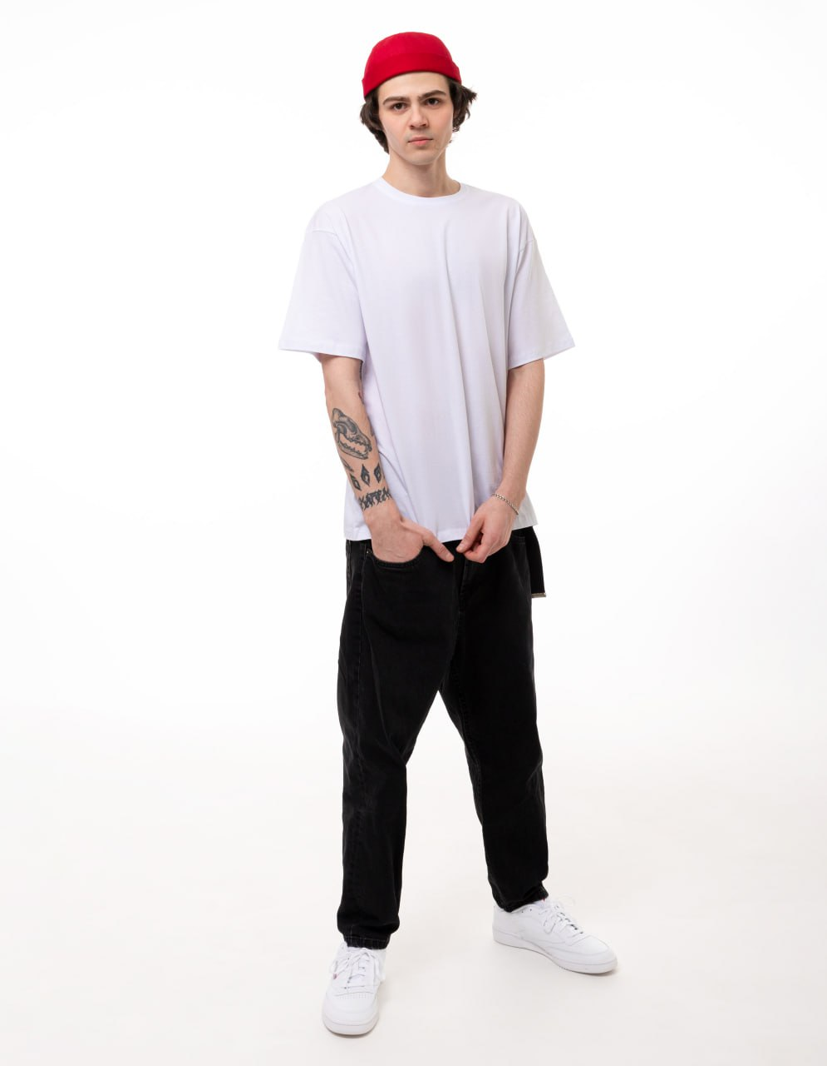 | Футболка "UZBEKISTAN PRODUCT" мужская белая 160 гр/м - S-5XL | шт | Цена от 101 | 329,00 | 329,00
48 | НФ-00005116 | 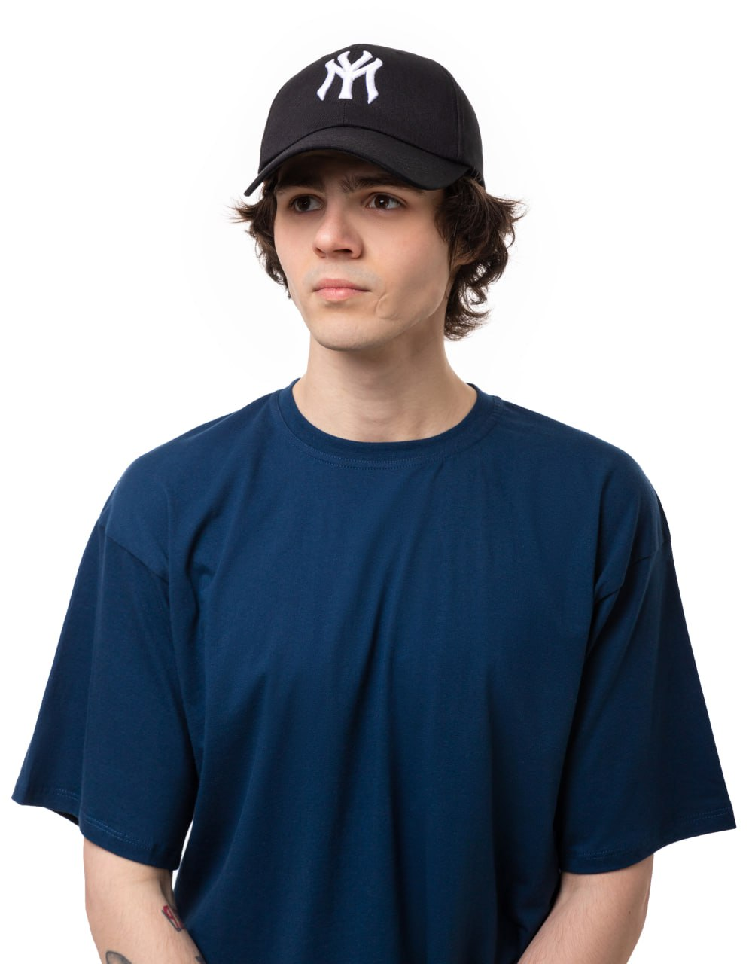 | Футболка "UZBEKISTAN PRODUCT" мужская темно-синий 160 гр/м - S-5XL | шт | Цена от 101 | 329,00 | 329,00
49 | НФ-00002080 | 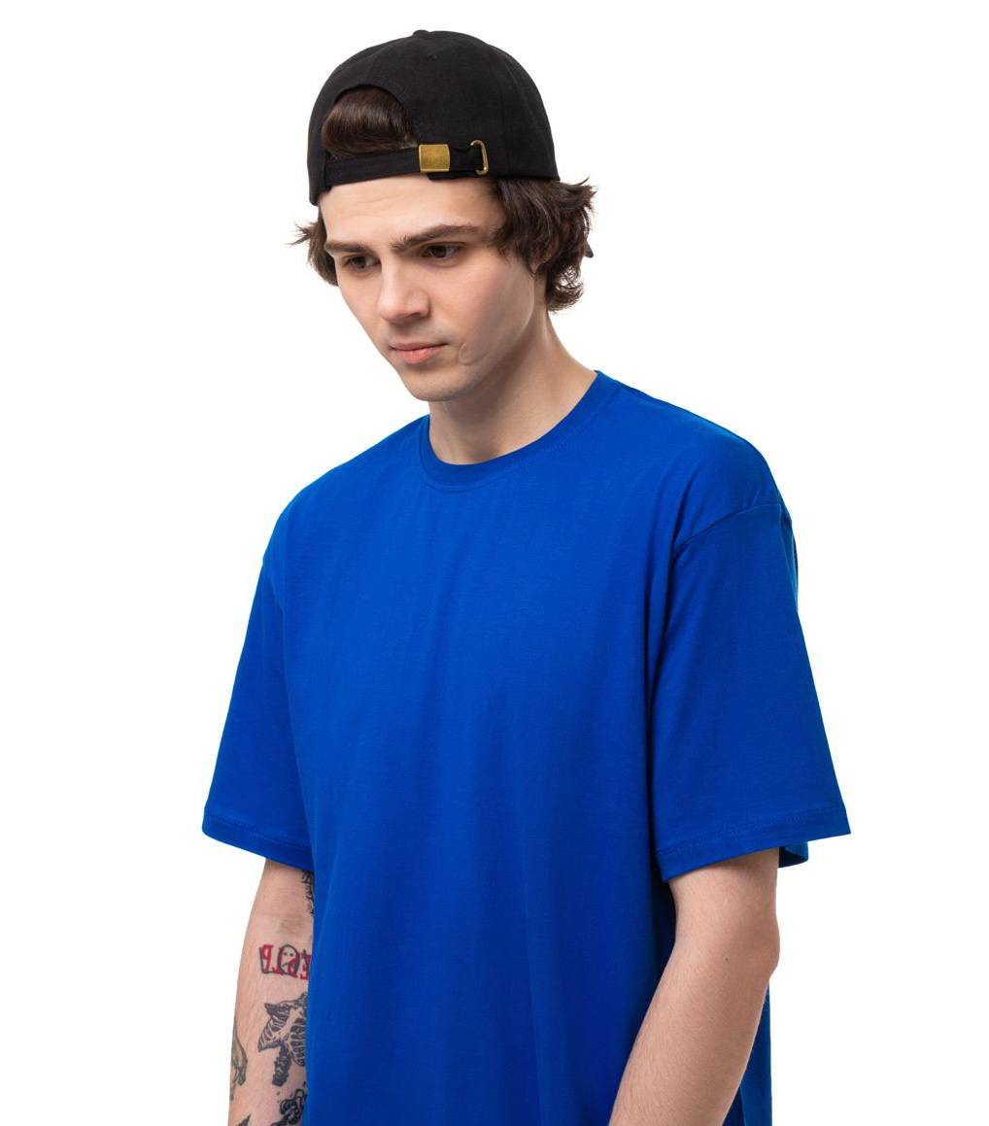 | Футболка "UZBEKISTAN PRODUCT" мужская синяя 160 гр/м - S-5XL | шт | Цена от 101 | 329,00 | 329,00
50 | НФ-00005397 | 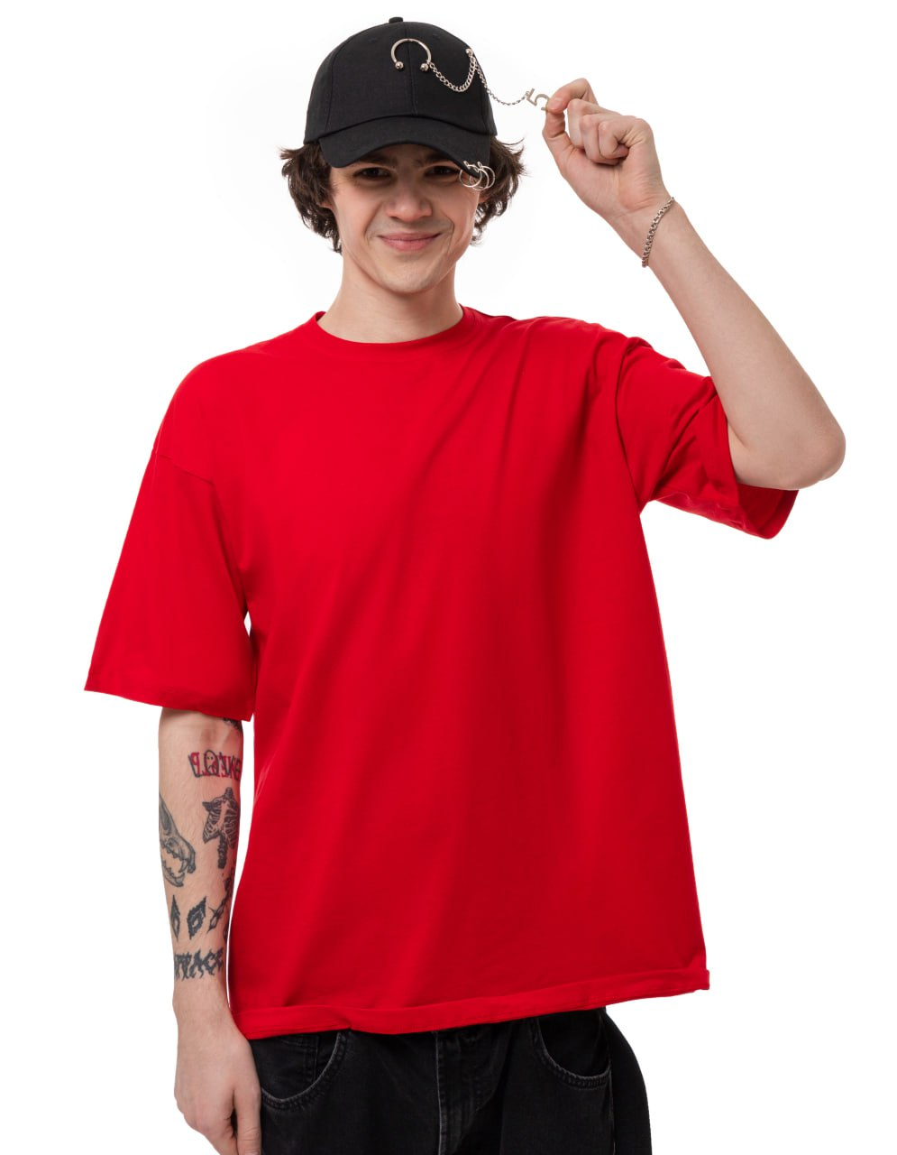 | Футболка "UZBEKISTAN PRODUCT" мужская красный 160 гр/м - S-5XL | шт | Цена от 101 | 329,00 | 329,00
51 | НФ-00005657 | 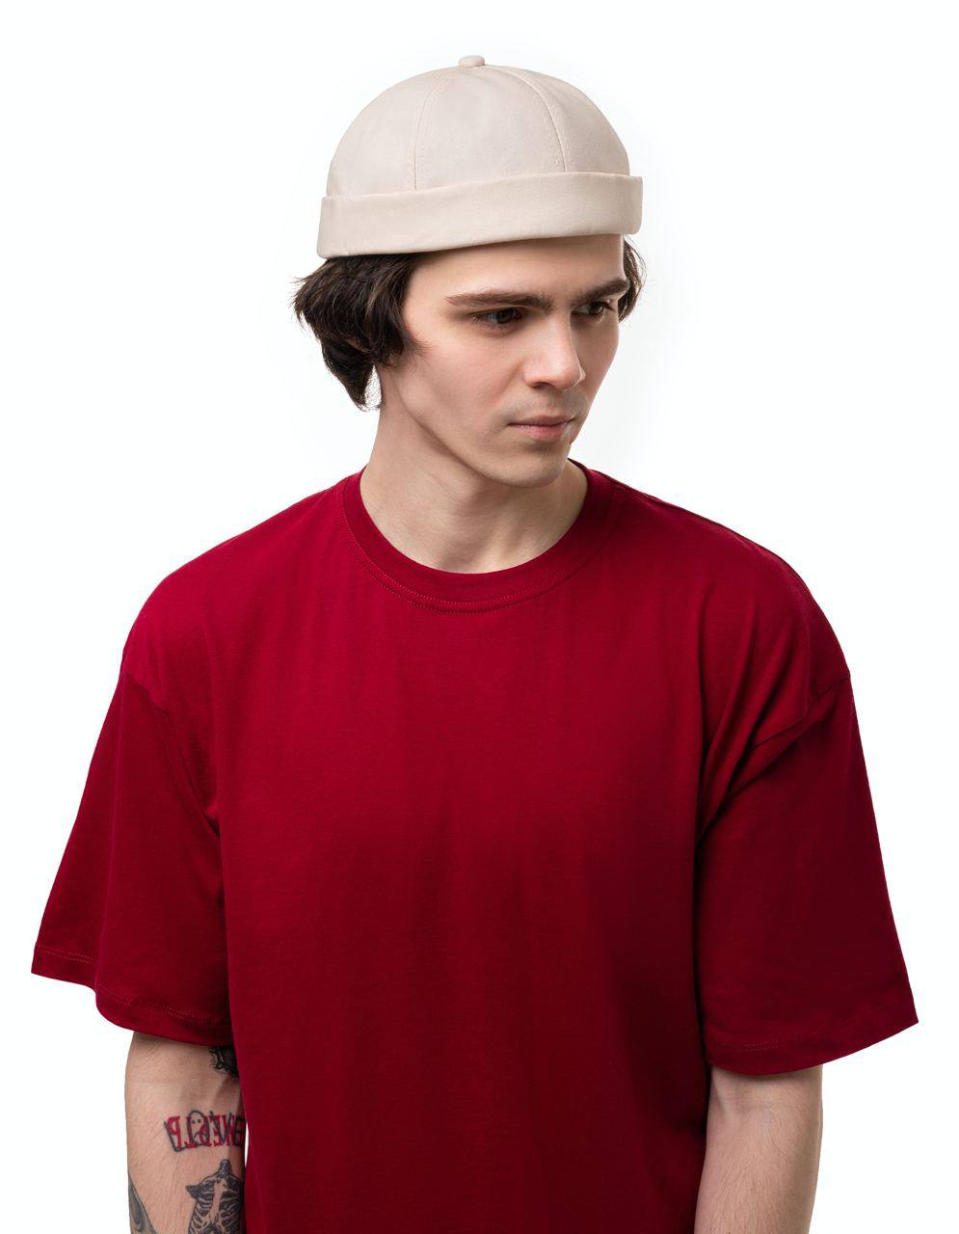 | Футболка "UZBEKISTAN PRODUCT" мужская бордовая 160 гр/м - S-5XL | шт | Цена от 101 | 329,00 | 329,00
52 | НФ-00005126 | 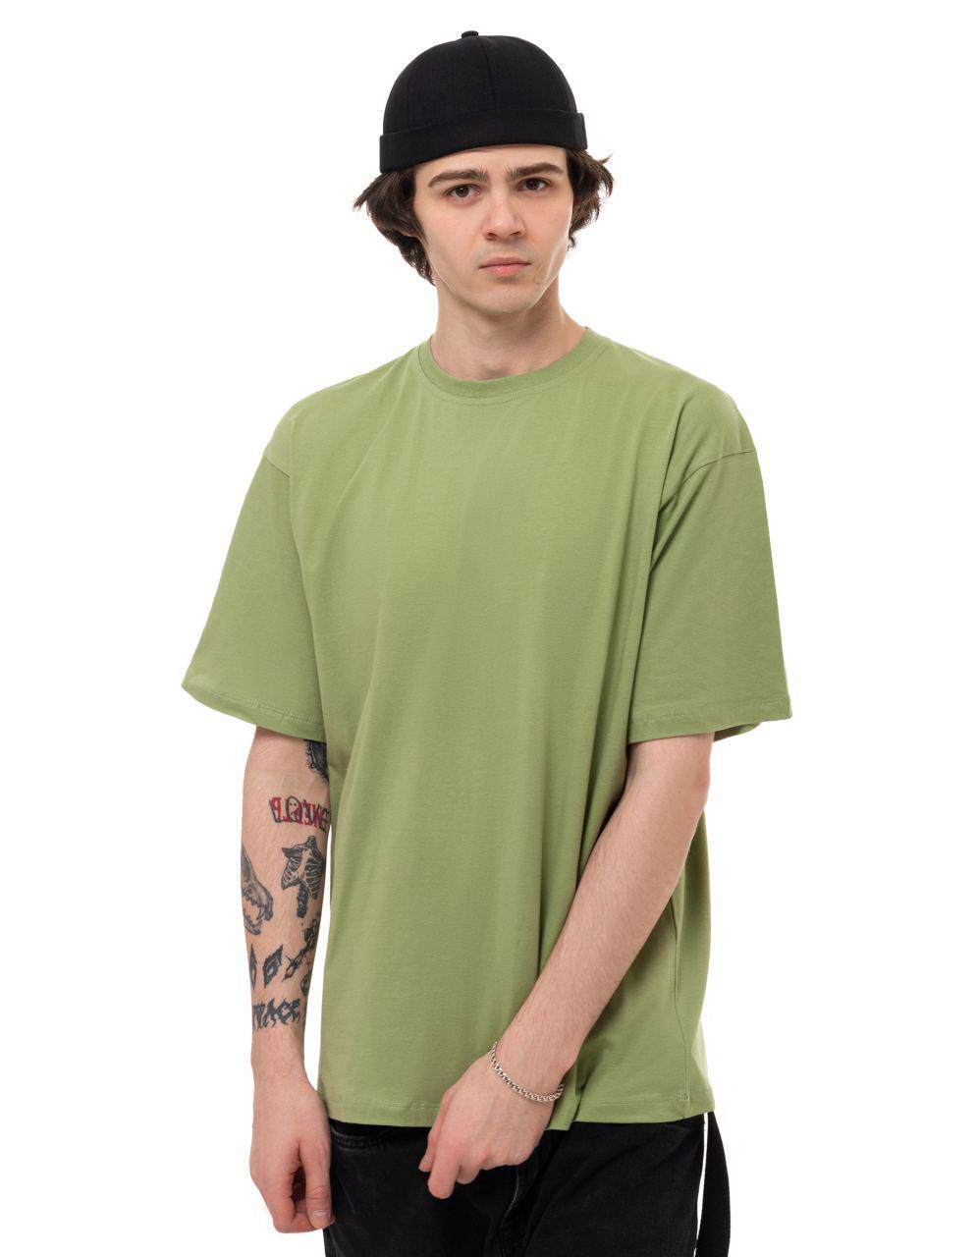 | Футболка "UZBEKISTAN PRODUCT" мужская киви 160 гр/м - S-5XL | шт | Цена от 101 | 329,00 | 329,00
53 | НФ-00005950 | 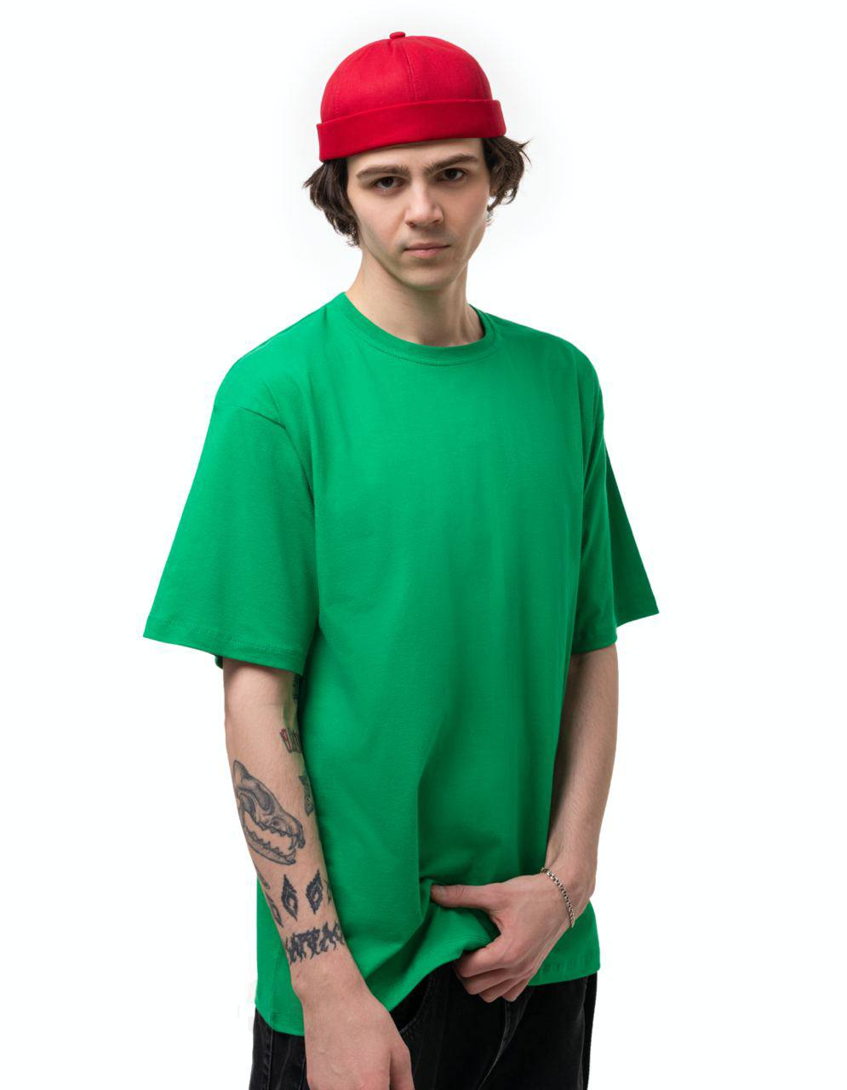 | Футболка "UZBEKISTAN PRODUCT" мужская Зеленая 160 гр/м - S-5XL | шт | Цена от 101 | 329,00 | 329,00
54 | НФ-00005121 | 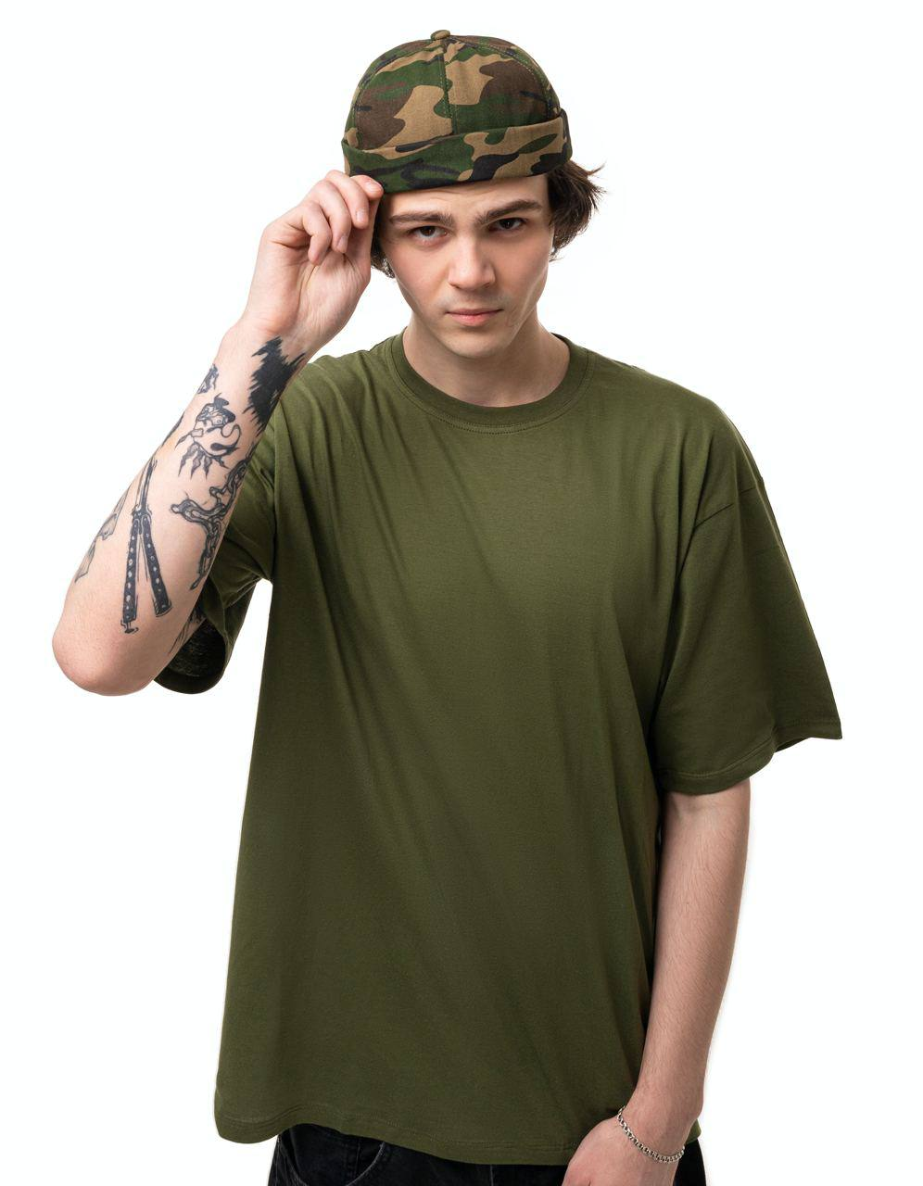 | Футболка "UZBEKISTAN PRODUCT" мужская хаки 160 гр/м - S-5XL | шт | Цена от 101 | 329,00 | 329,00
55 | НФ-00005234 |  | Футболка "UZBEKISTAN PRODUCT" мужская желтая 160 гр/м - S-5XL | шт | Цена от 101 | 329,00 | 329,00
56 | НФ-00005958 | 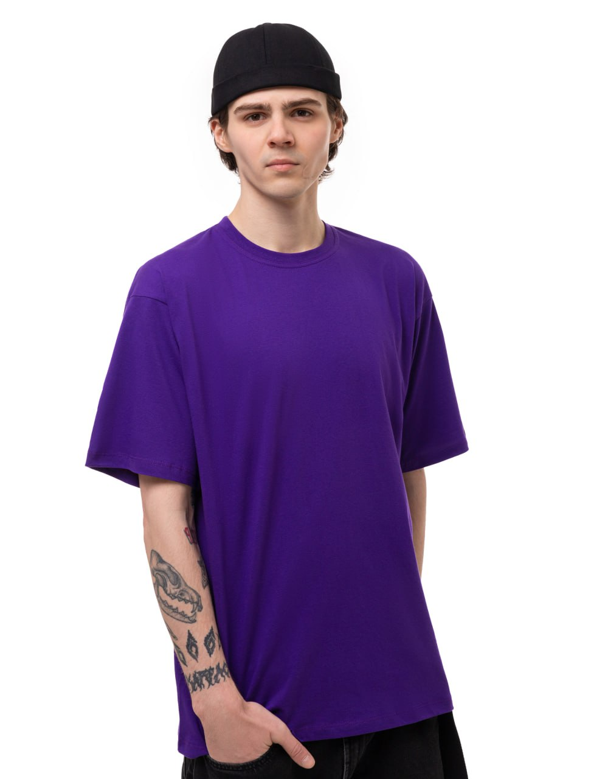 | Футболка "UZBEKISTAN PRODUCT" мужская фиолетовая 160 гр/м - S-5XL | шт | Цена от 101 | 329,00 | 329,00
57 | НФ-00002089 | 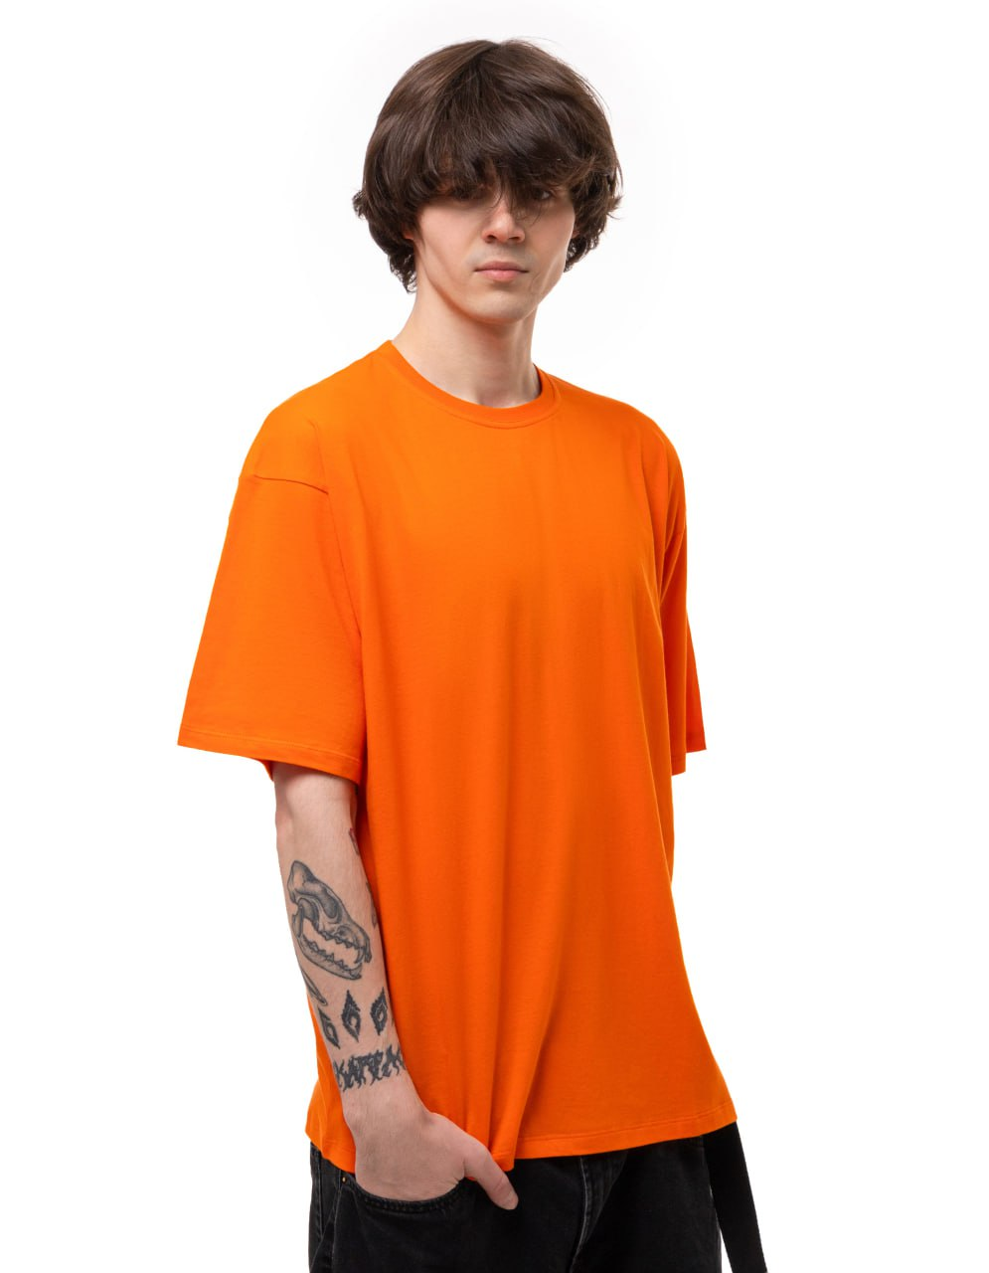 | Футболка "UZBEKISTAN PRODUCT" мужская оранжевая 160 гр/м - S-5XL | шт | Цена от 101 | 329,00 | 329,00
58 | НФ-00005111 | 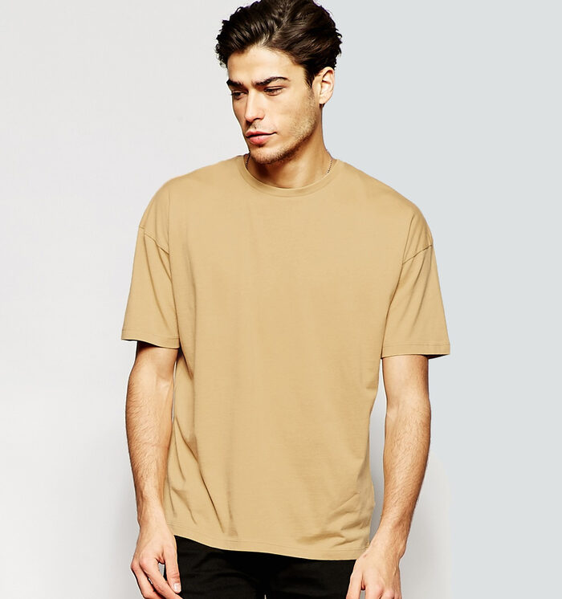 | Футболка "UZBEKISTAN PRODUCT" мужская бежевая 160 гр/м - S-5XL | шт | Цена от 101 | 329,00 | 329,00
59 | НФ-00006703 | 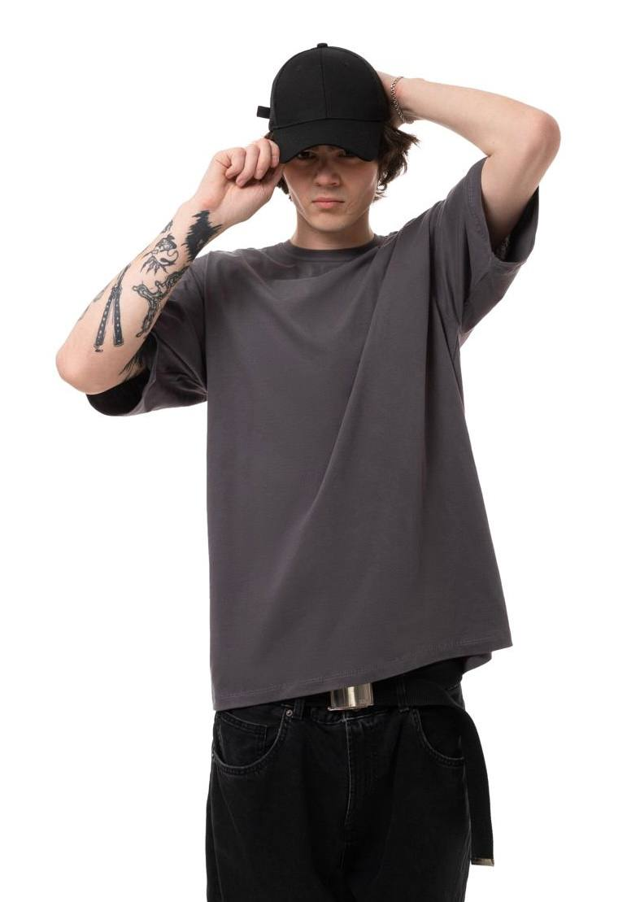 | Футболка "UZBEKISTAN PRODUCT" мужская графит 160 гр/м - S-5XL | шт | Цена от 101 | 329,00 | 329,00
60 | НФ-00006698 | 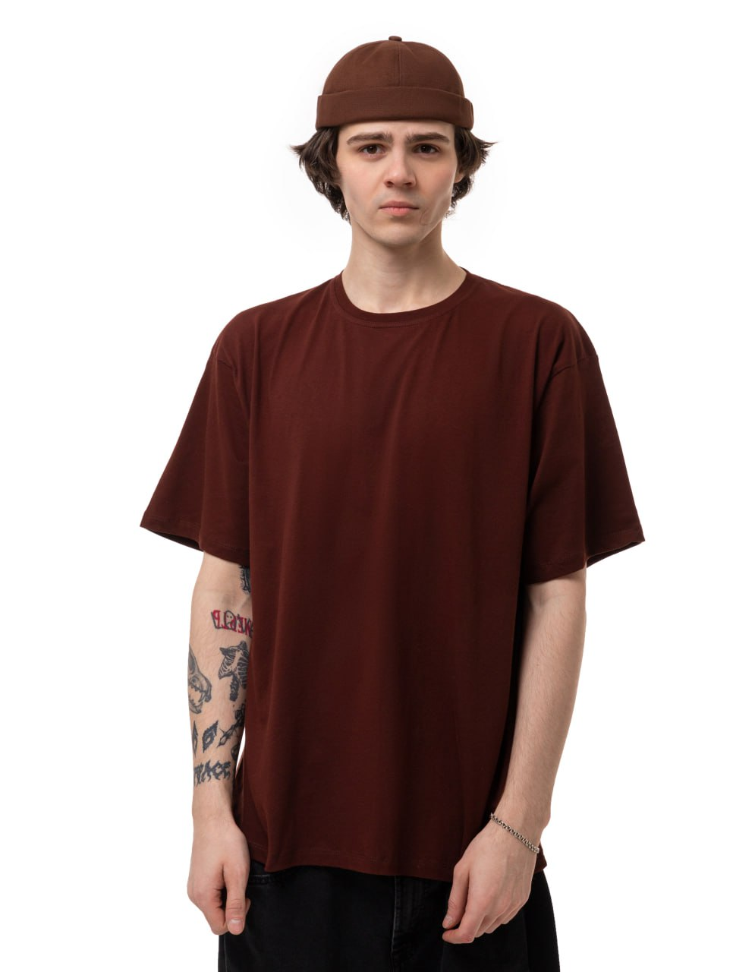 | Футболка "UZBEKISTAN PRODUCT" мужская коричневая 160 гр/м - S-5XL | шт | Цена от 101 | 329,00 | 329,00
61 | НФ-00004854 | 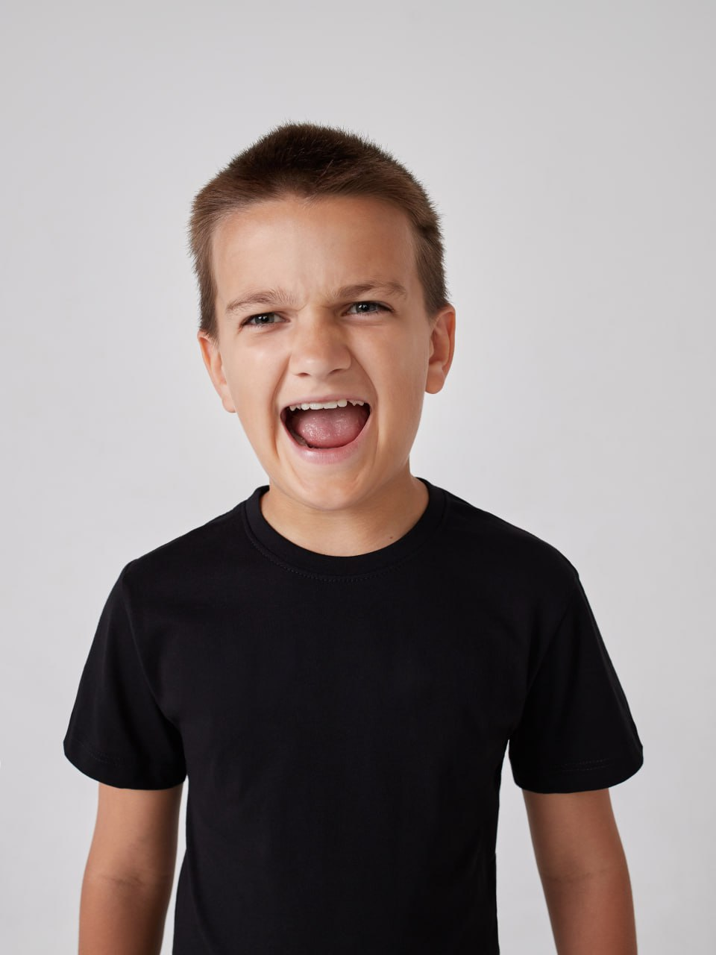 | Футболка "UZBEKISTAN PRODUCT" детская, чёрная 160 гр/м - XS-6XS | шт | Цена от 101 | 249,00 | 249,00
62 | НФ-00002069 | 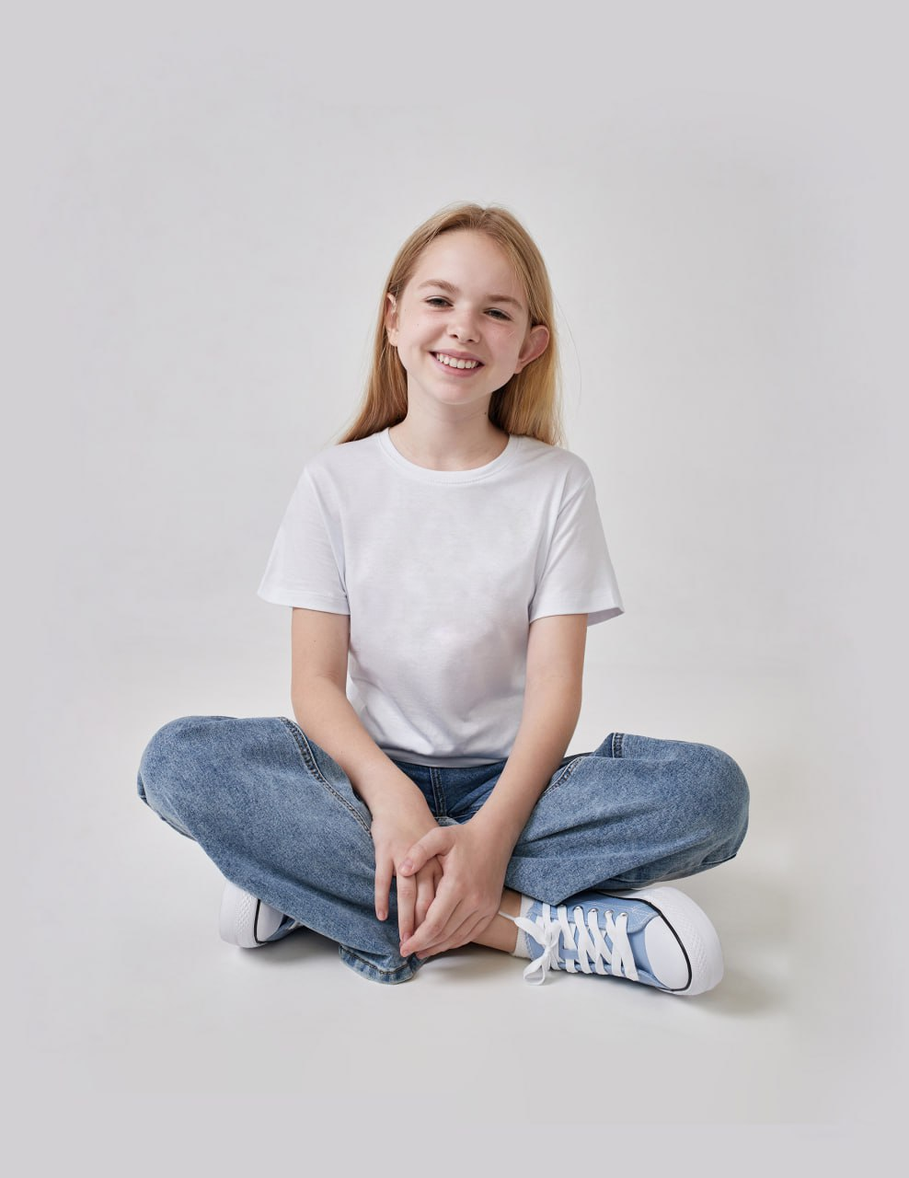 | Футболка "UZBEKISTAN PRODUCT" детская, белая, 160 гр/м - XS-6XS | шт | Цена от 101 | 239,00 | 239,00
63 | НФ-00008115 | 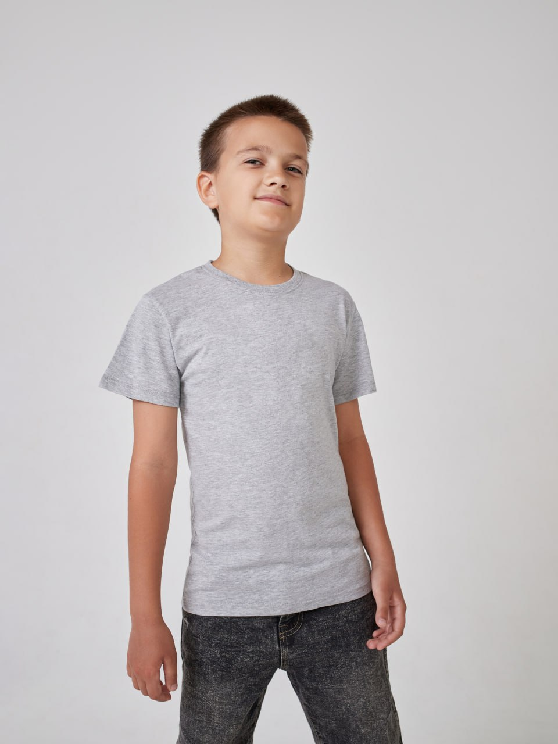 | Футболка "UZBEKISTAN PRODUCT" детская, меланж, 160 гр/м - XS-6XS | шт | Цена от 101 | 239,00 | 239,00
64 | НФ-00005238 | 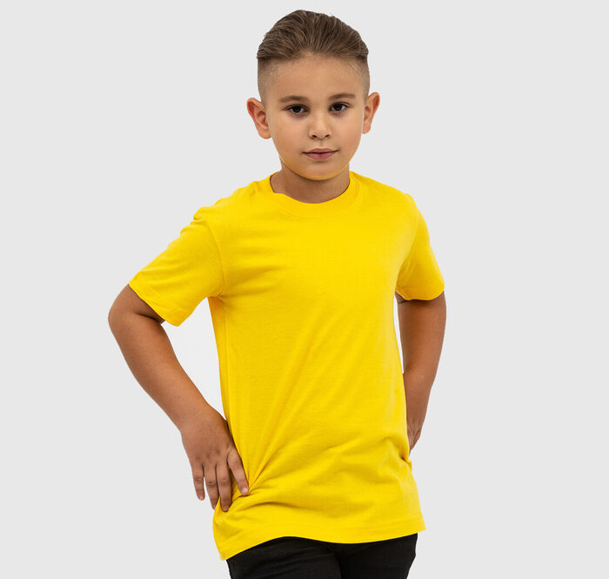 | Футболка "UZBEKISTAN PRODUCT" детская, желтая, 160 гр/м - XS-6XS | шт | Цена от 101 | 239,00 | 239,00
65 | НФ-00004865 | 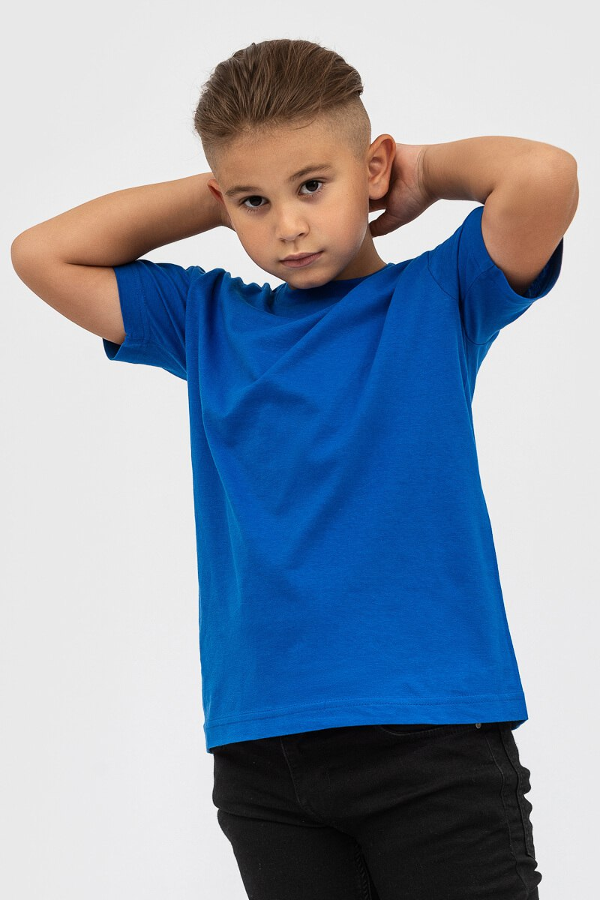 | Футболка "UZBEKISTAN PRODUCT" детская, синяя 160 гр/м - XS-6XS | шт | Цена от 101 | 239,00 | 239,00
66 | НФ-00004858 | 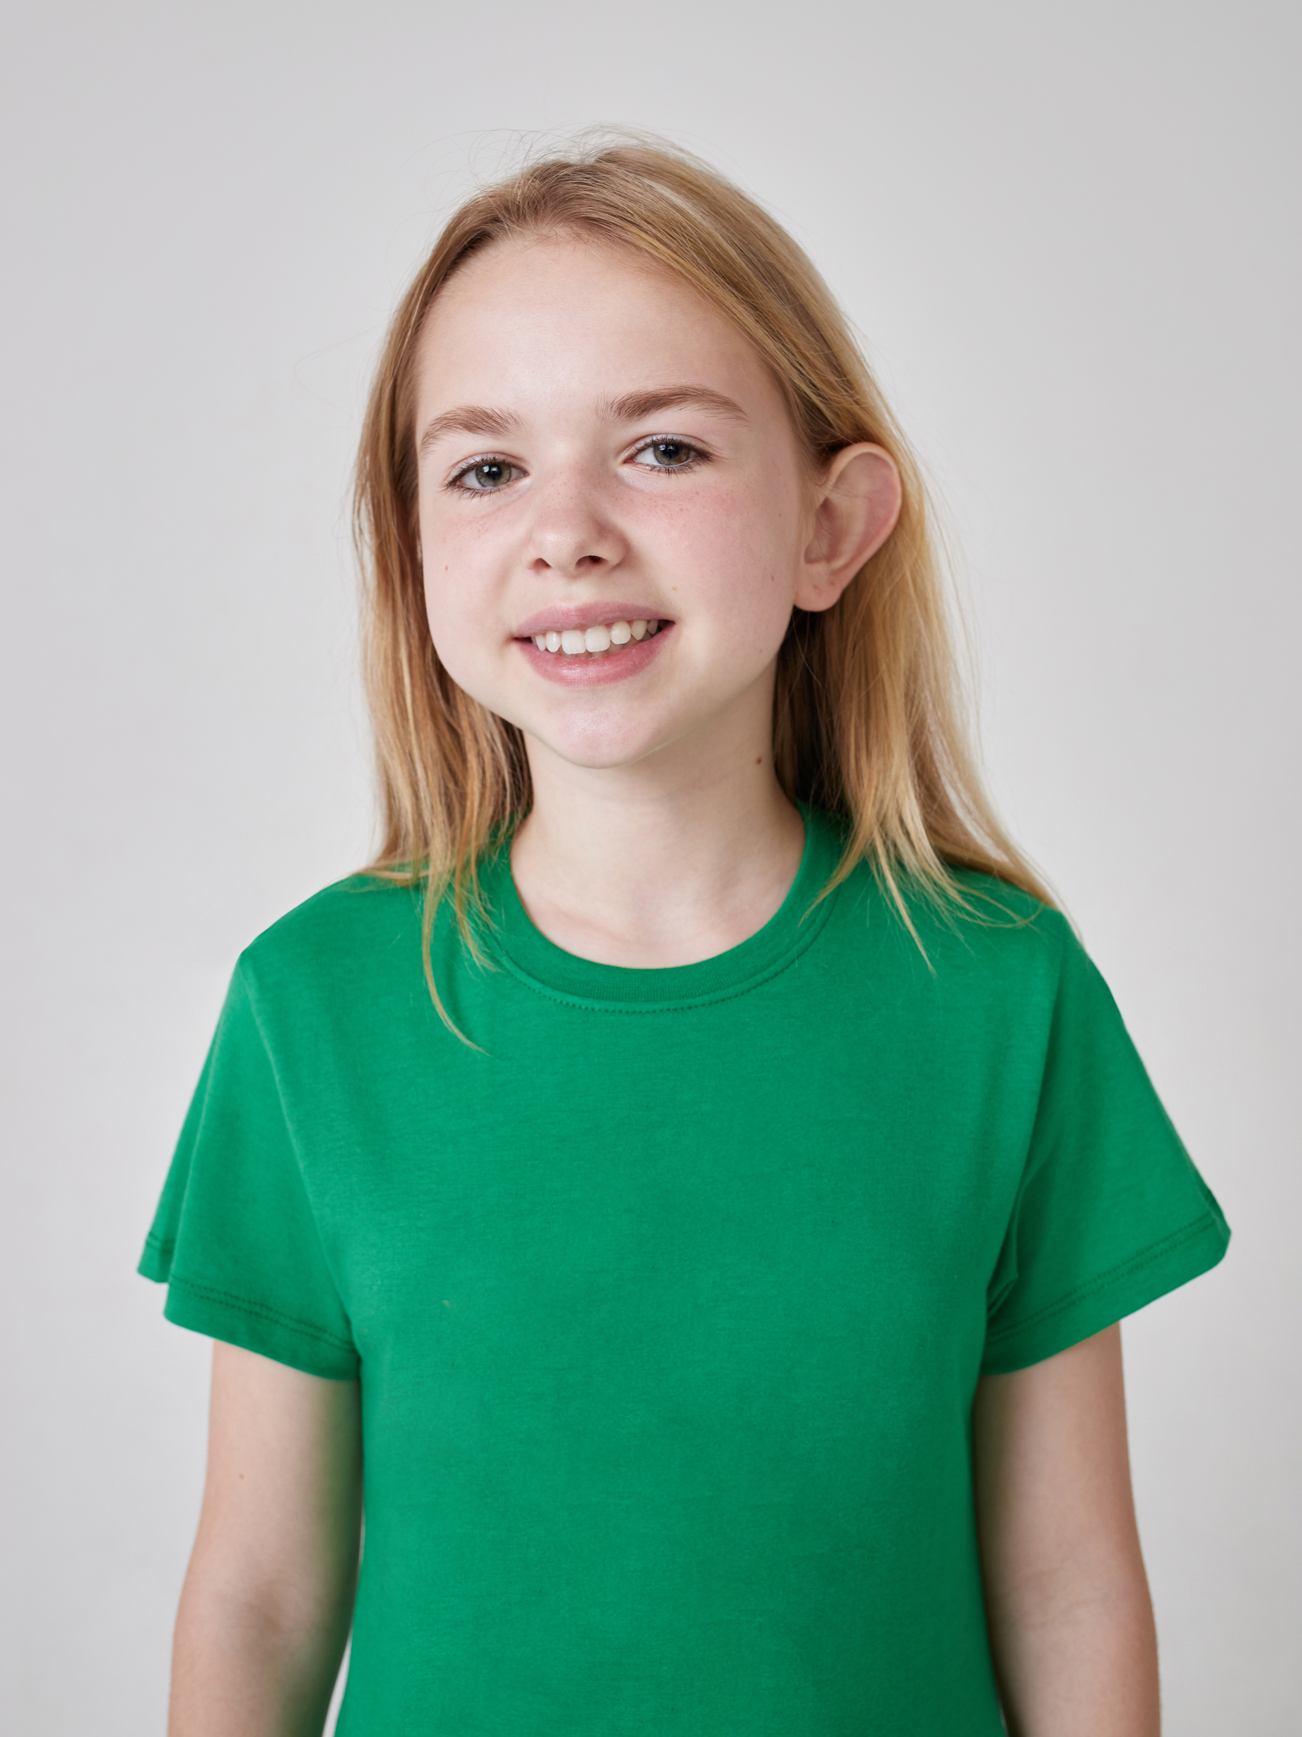 | Футболка "UZBEKISTAN PRODUCT" детская, зеленая 160 гр/м - XS-6XS | шт | Цена от 101 | 239,00 | 239,00
67 | НФ-00004870 | 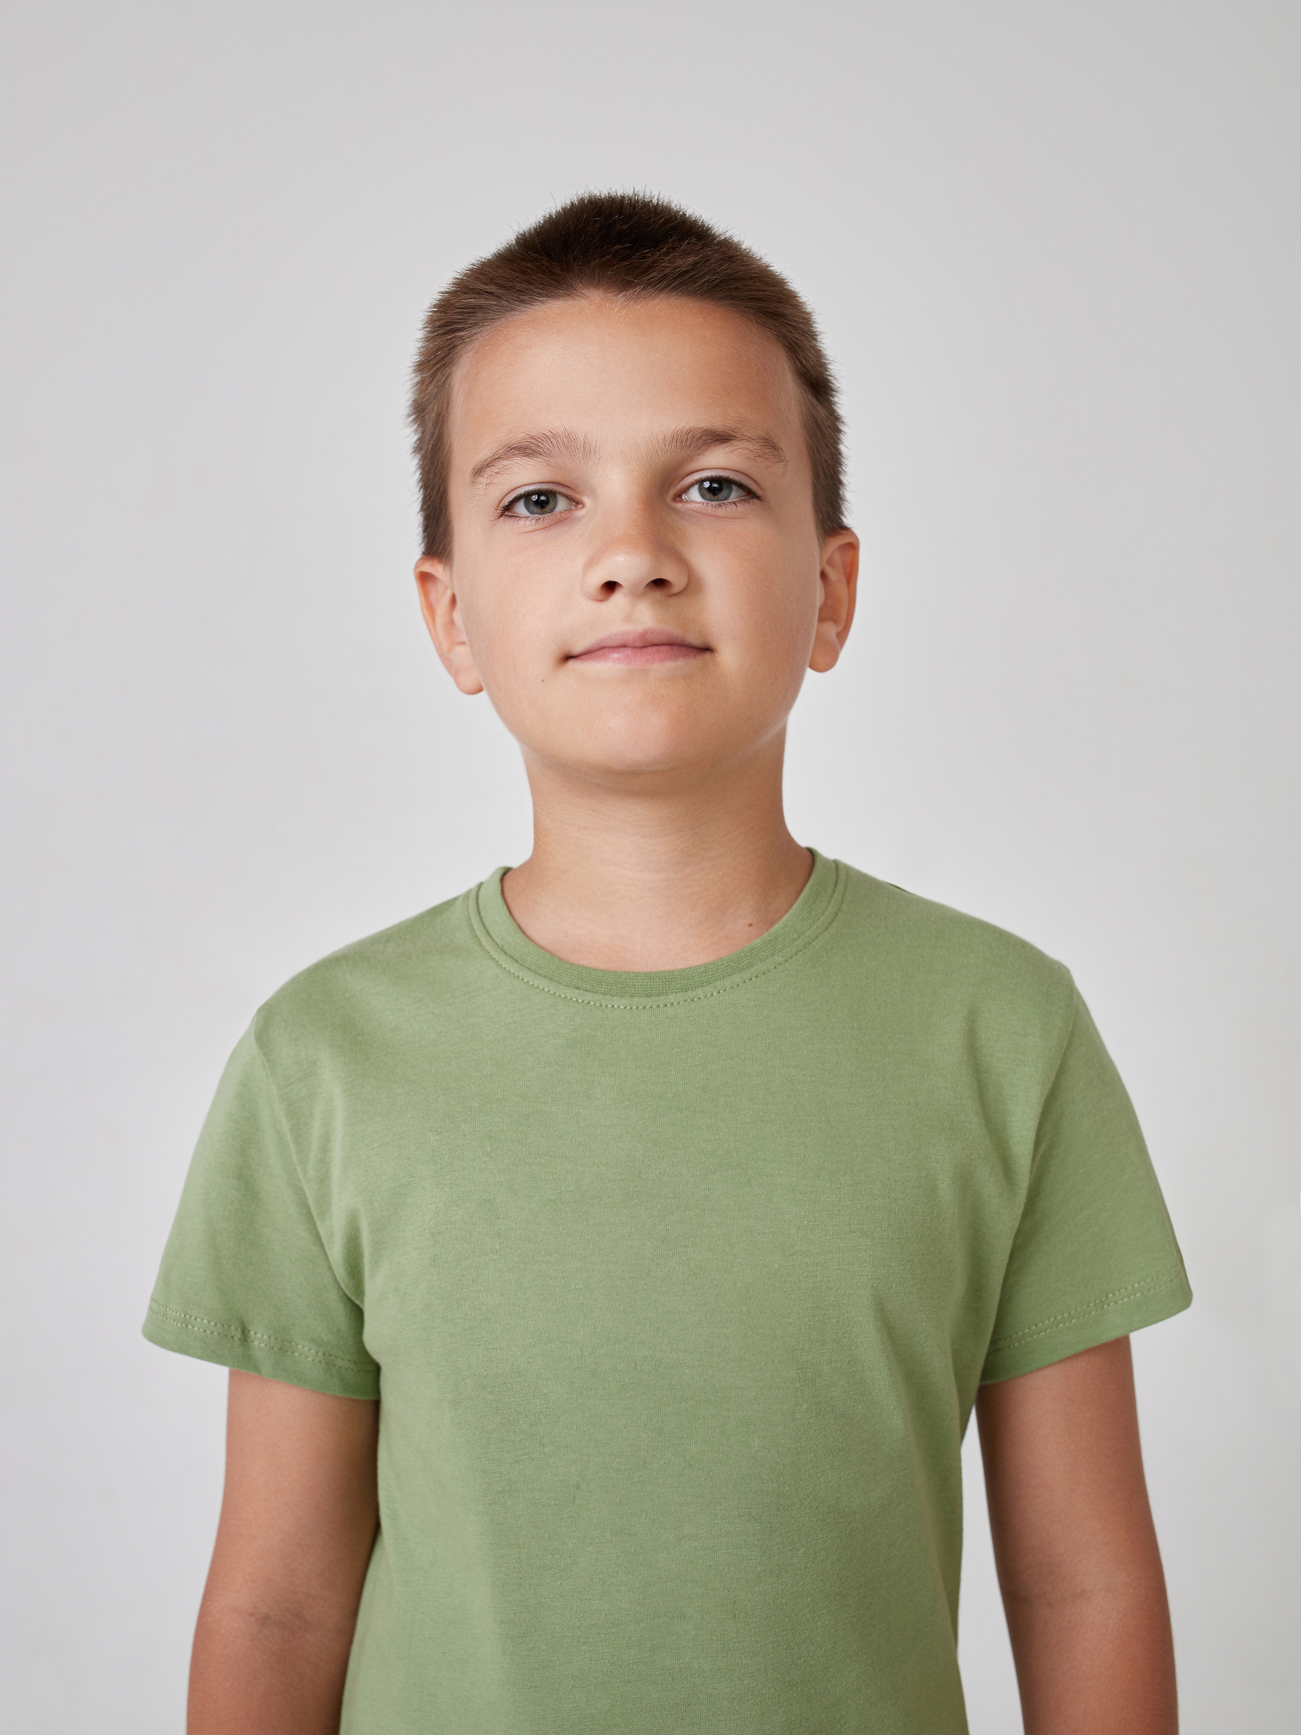 | Футболка "UZBEKISTAN PRODUCT" детская, киви, 160 гр/м - XS-6XS | шт | Цена от 101 | 239,00 | 239,00
68 | НФ-00005999 | 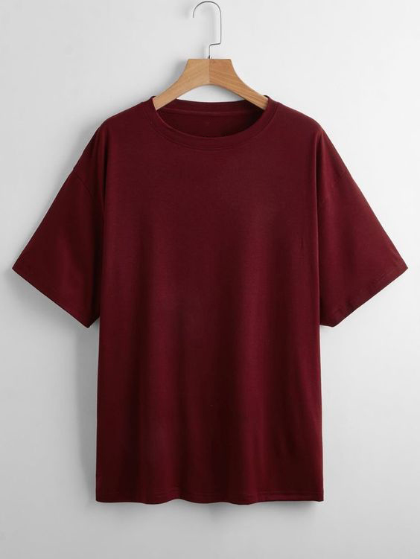 | Футболка "UZBEKISTAN PRODUCT" детская, бордовая, 160 гр/м - XS-6XS | шт | Цена от 101 | 239,00 | 239,00
69 | НФ-00008116 | 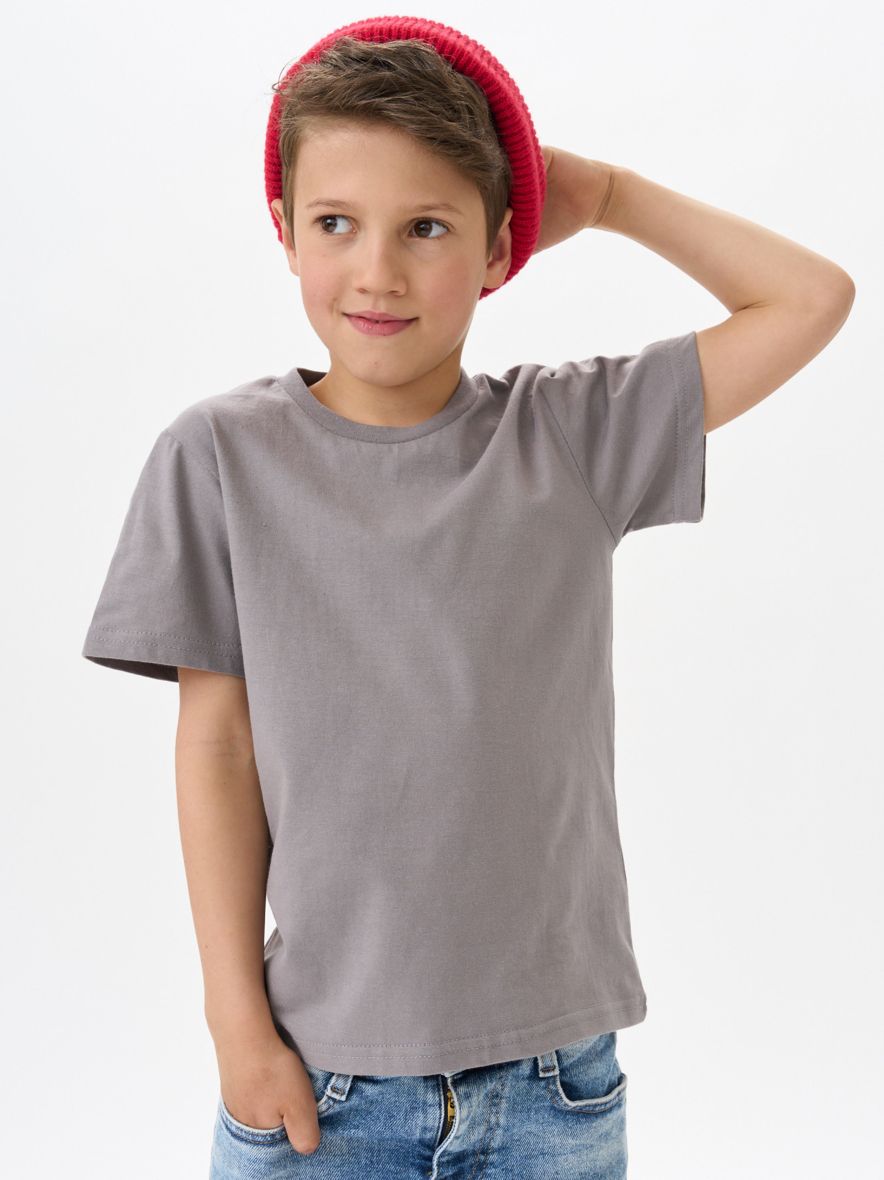 | Футболка "UZBEKISTAN PRODUCT" детская, серая, 160 гр/м - XS-6XS | шт | Цена от 101 | 239,00 | 239,00
70 | НФ-00005895 | 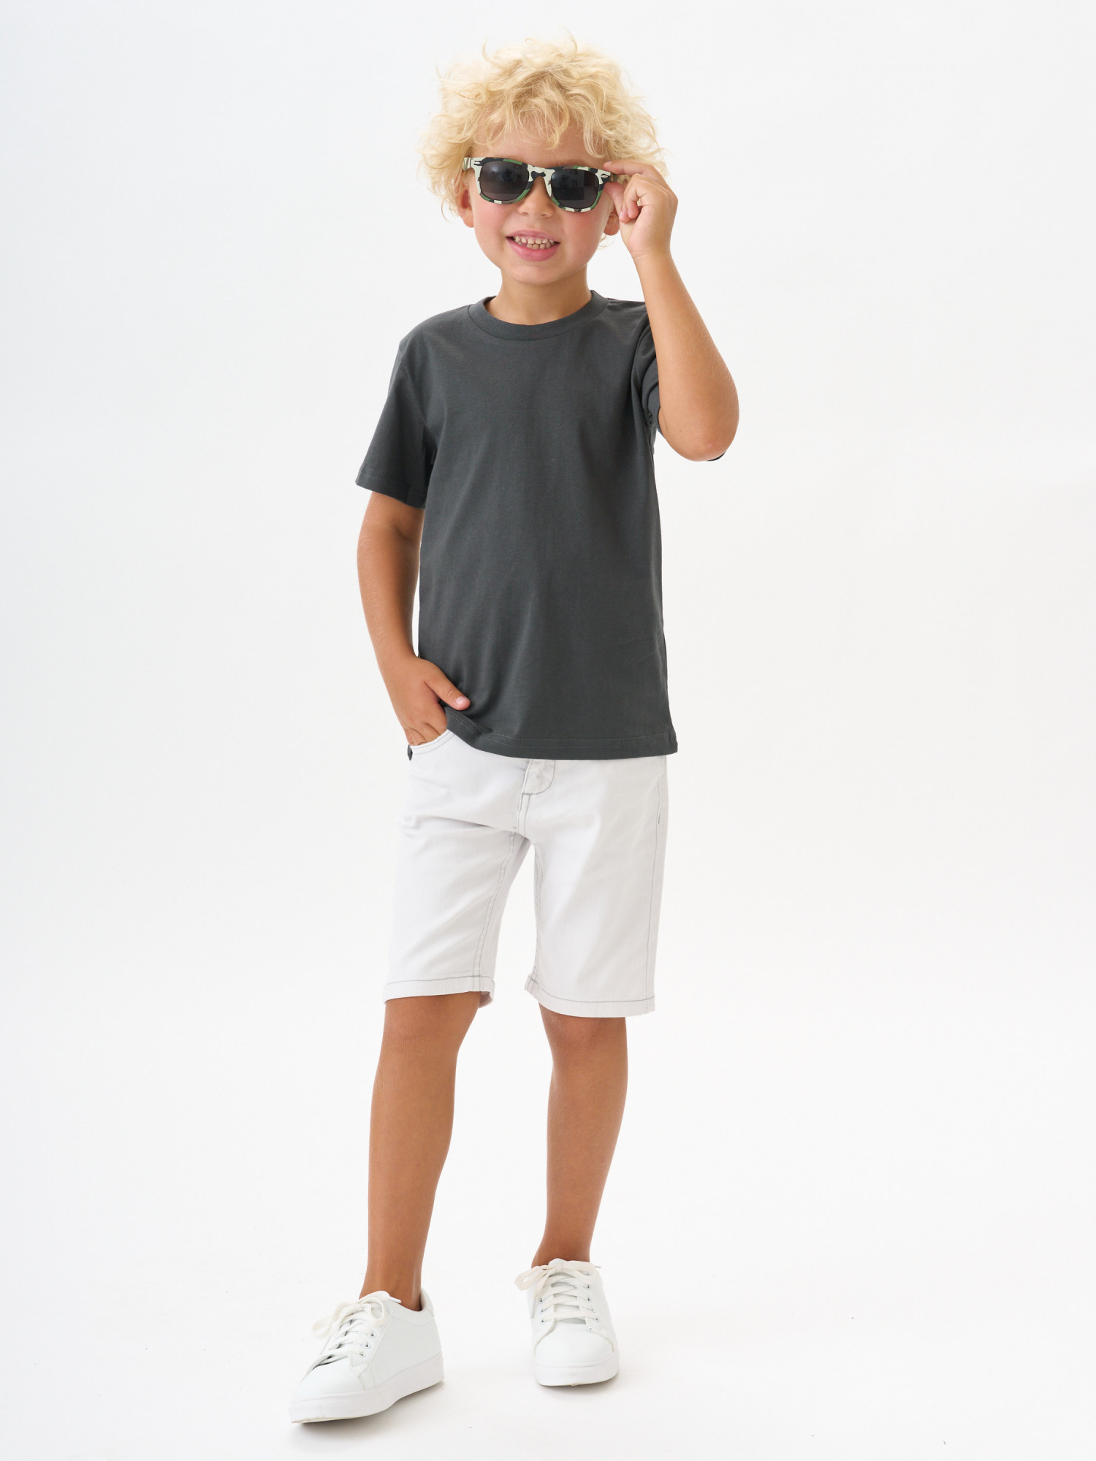 | Футболка "UZBEKISTAN PRODUCT" детская, темно-серая, 160 гр/м - XS-6XS | шт | Цена от 101 | 239,00 | 239,00
71 | НФ-00002082 | 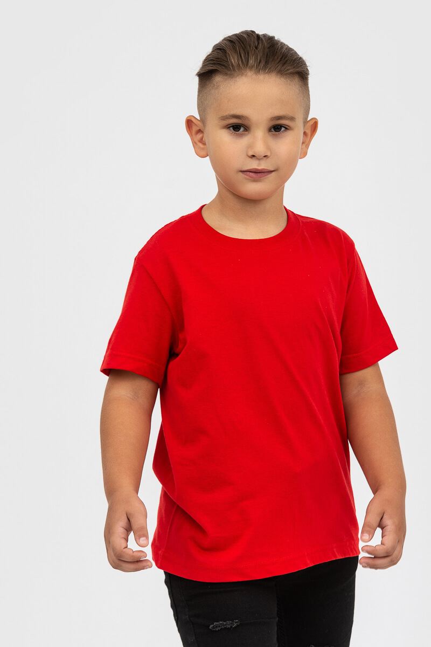 | Футболка "UZBEKISTAN PRODUCT" детская, красная 160 гр/м - XS-6XS | шт | Цена от 101 | 239,00 | 239,00
72 | НФ-00005885 | 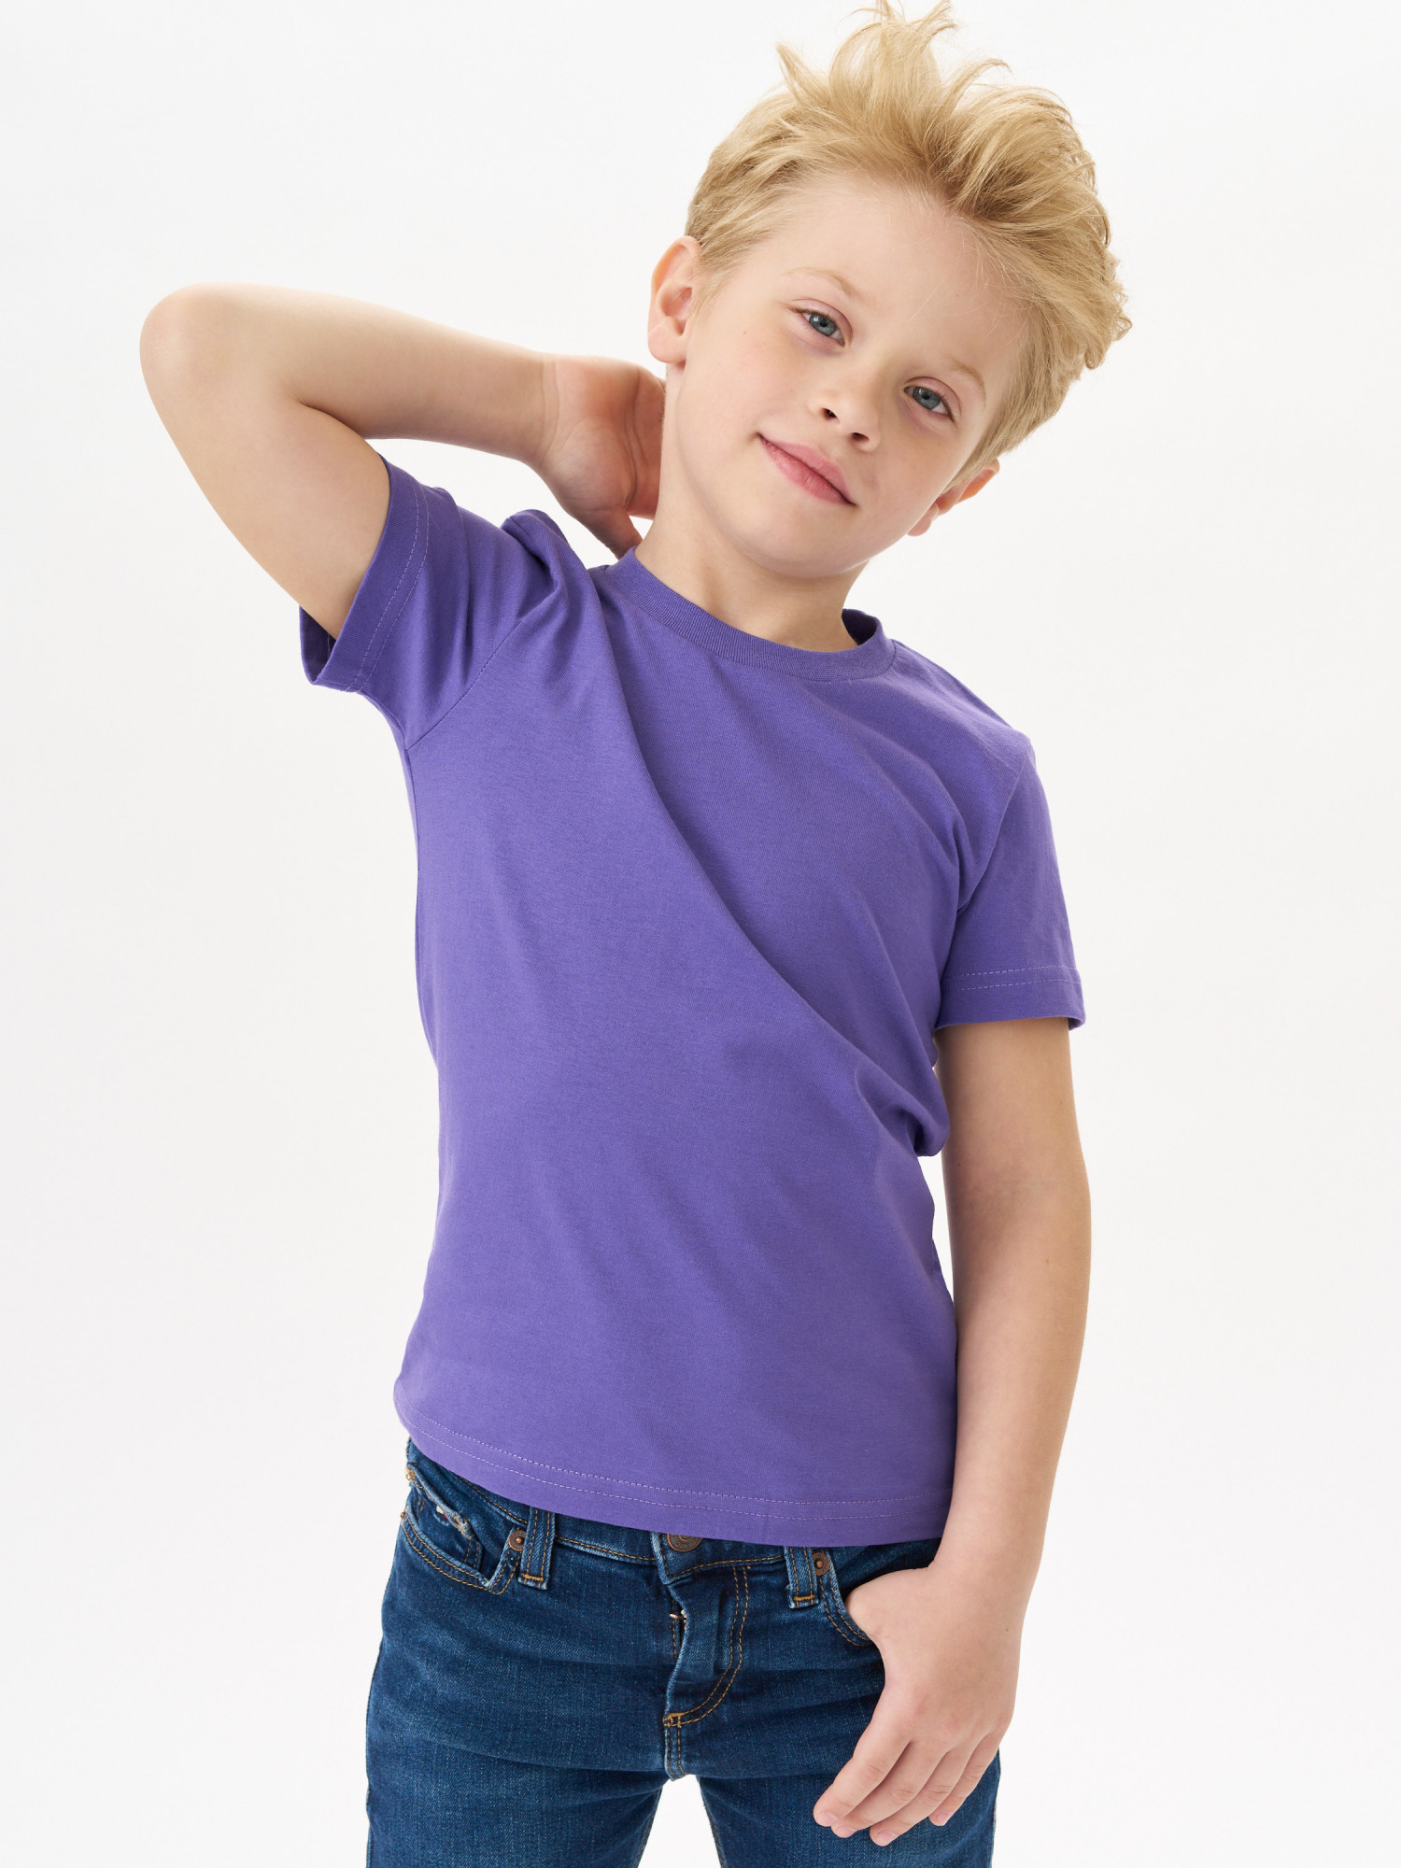 | Футболка "UZBEKISTAN PRODUCT" детская, фиолетовая, 160 гр/м - XS-6XS | шт | Цена от 101 | 239,00 | 239,00
73 | НФ-00005135 | 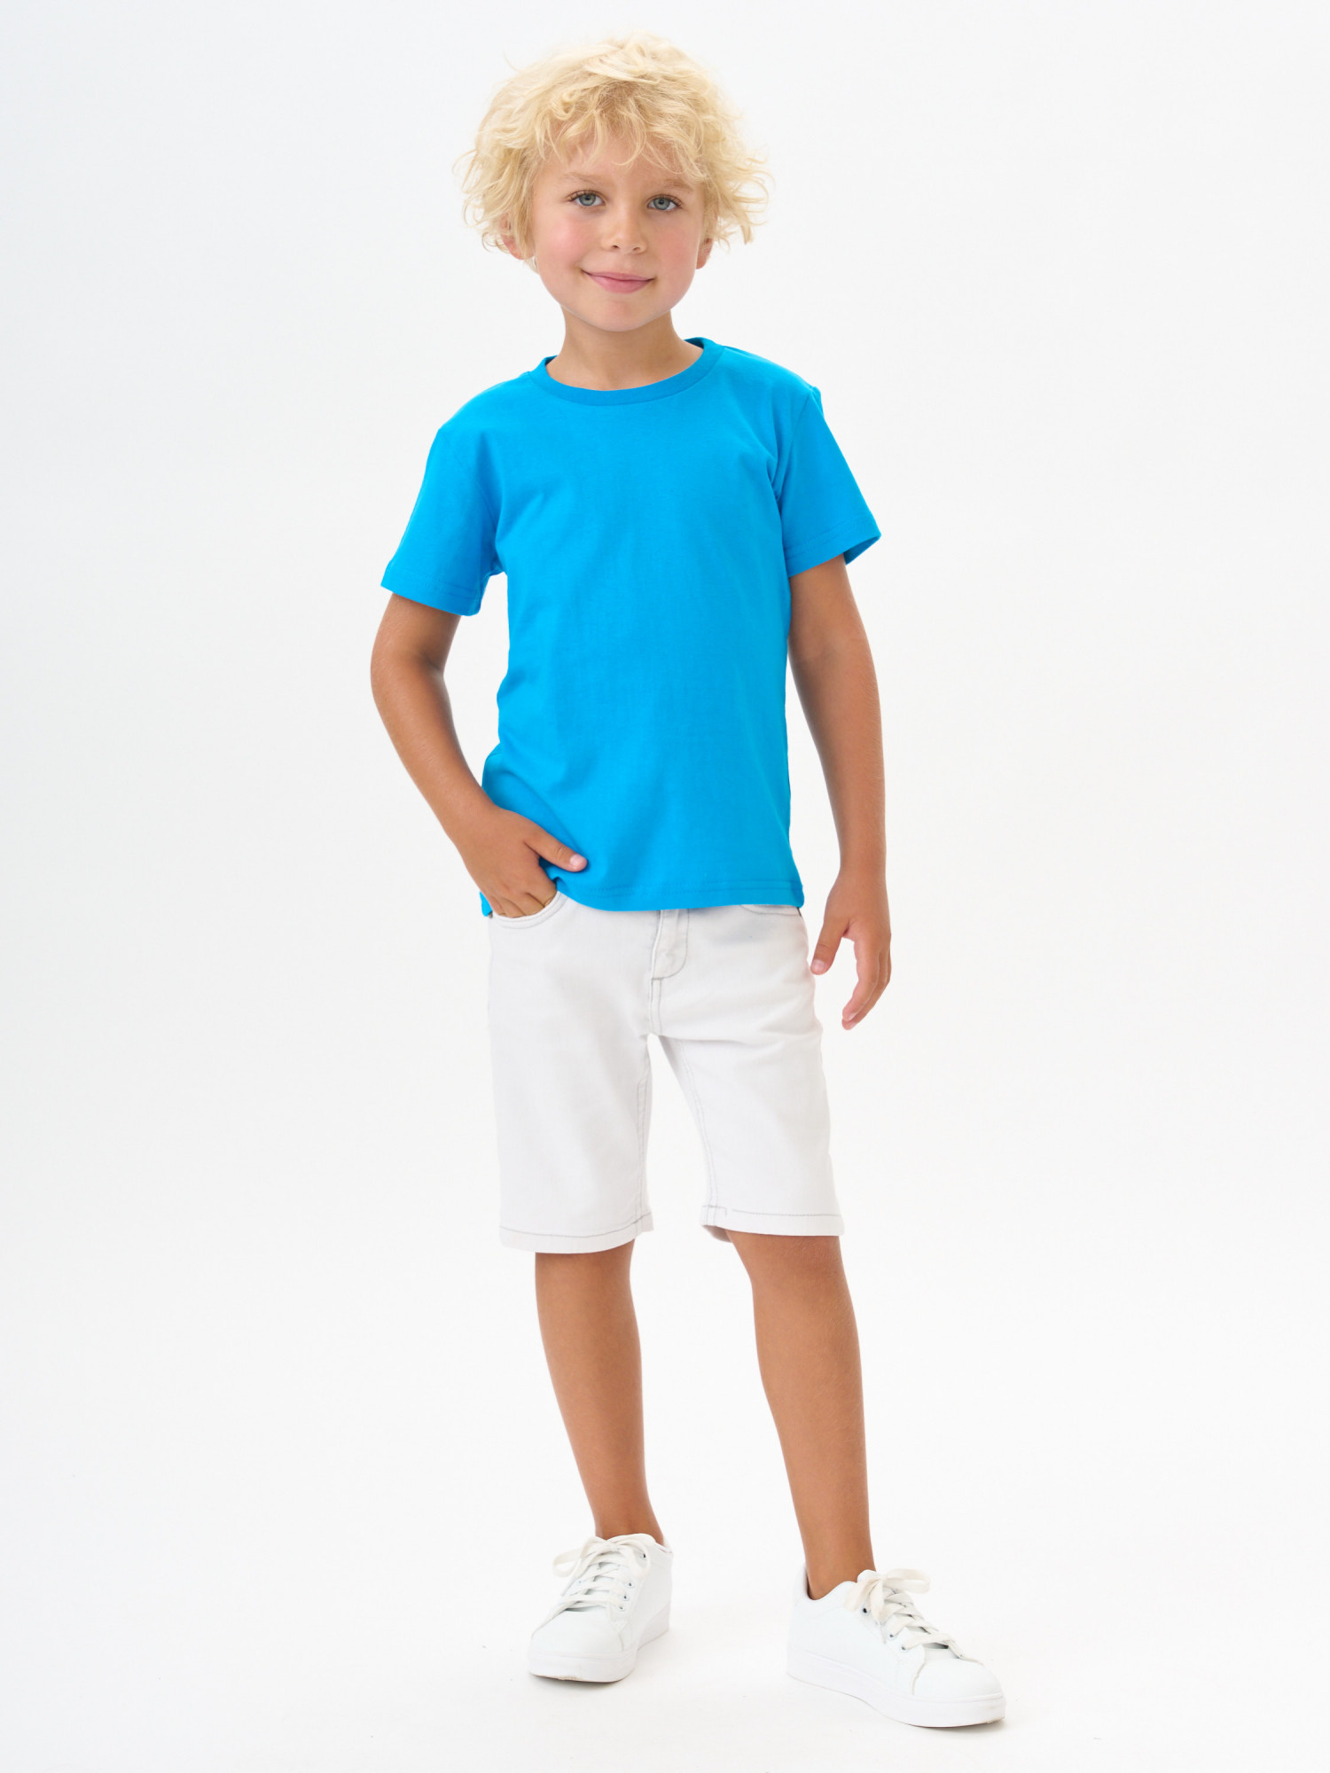 | Футболка "UZBEKISTAN PRODUCT" детская, голубая, 160 гр/м - XS-6XS | шт | Цена от 101 | 239,00 | 239,00
74 | НФ-00005999 | 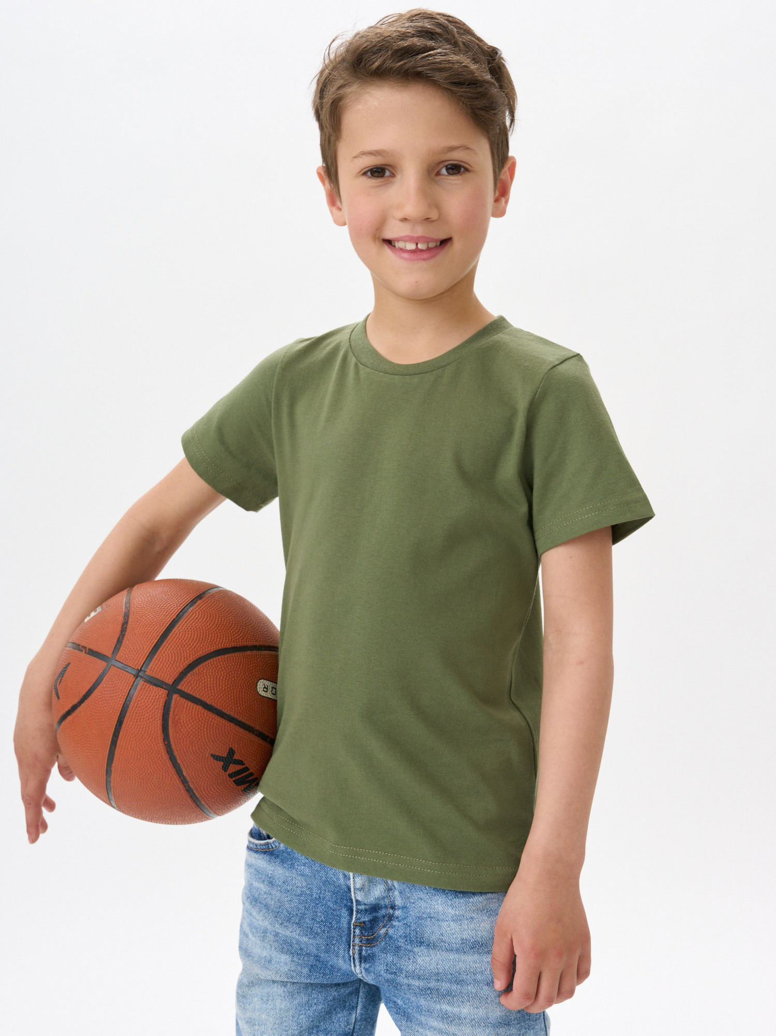 | Футболка "UZBEKISTAN PRODUCT" детская, хаки, 160 гр/м - XS-6XS | шт | Цена от 101 | 239,00 | 239,00
75 | НФ-00005898 | 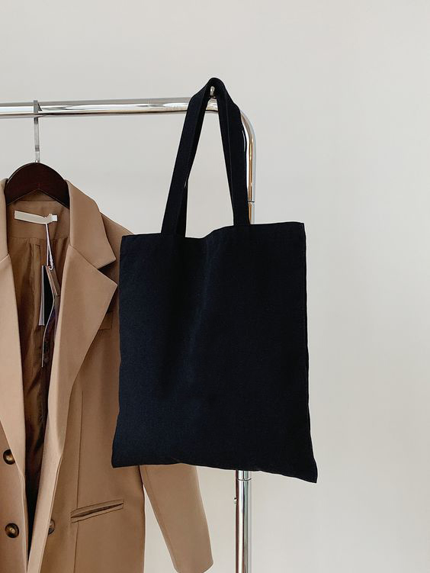 | Шоппер белый, без принта, под нанесение. | шт | Цена от 101 | 299,00 | 299,00
76 | НФ-00005899 | 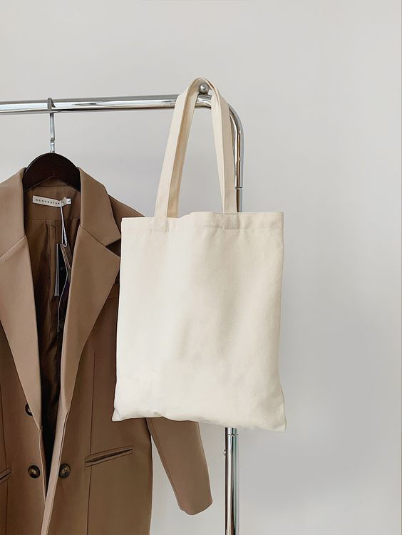 | Шоппер черный, без принта, под нанесение. | шт | Цена от 101 | 299,00 | 299,00
77 | НФ-00008007 | 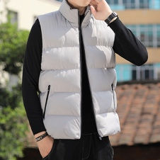 | Жилетка утепленная, цвет: серый, размер - М-3XL | шт | Цена от 20 | 999,00 | 999,00
78 | НФ-00007997 | 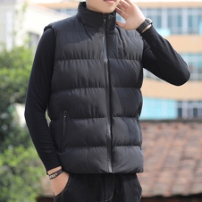 | Жилетка утепленная, цвет: черный, размер - М-3XL | шт | Цена от 20 | 999,00 | 999,00
79 | НФ-00008002 | 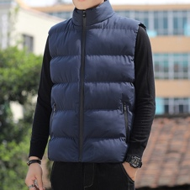 | Жилетка утепленная, цвет: синий, размер - М-3XL | шт | Цена от 20 | 999,00 | 999,00
80 | НФ-00008012 | 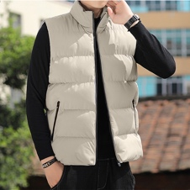 | Жилетка утепленная, цвет: бежевый, размер - М-3XL | шт | Цена от 20 | 999,00 | 999,00
81 |  | 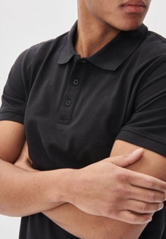 | Поло 280 гр, цвет: черный, размеры: S–2XL | шт | Цена от 101 | 600,00/699 | 600,00
82 |  | 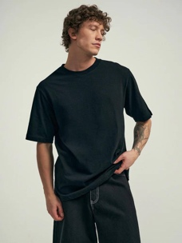 | Футболка плотностью 190 гр, цвет: черный, размер S-2XL | шт | Цена от 101 | 429,00
83 |  | 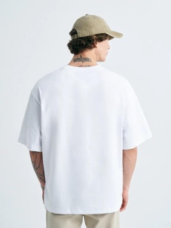 | Футболка плотностью 190 гр, цвет: белый, размер S-2XL | шт | Цена от 101 | 429,00
 |  | 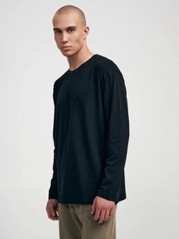 | Лонгслив плотностью 180 гр, цвет: черный, размер S-2XL | шт | Цена от 101 | 459,00

